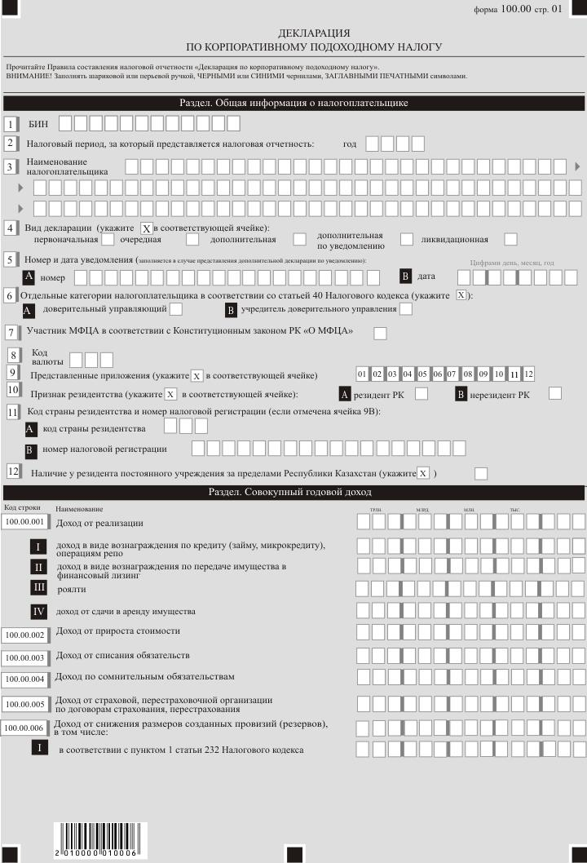
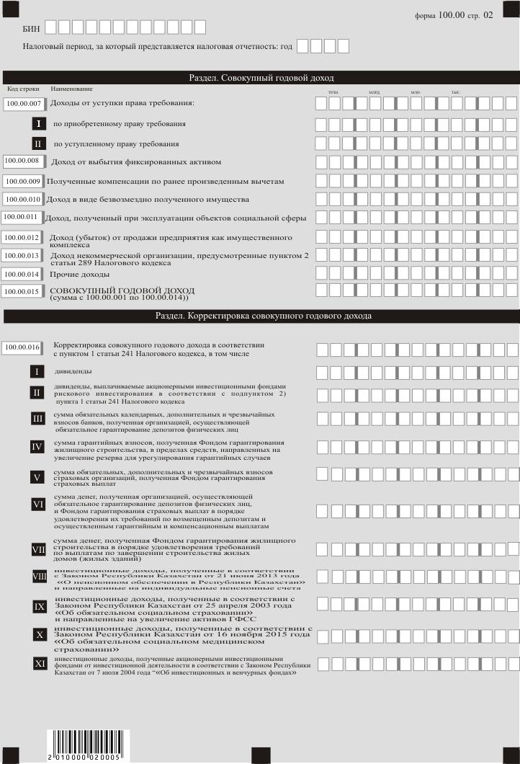
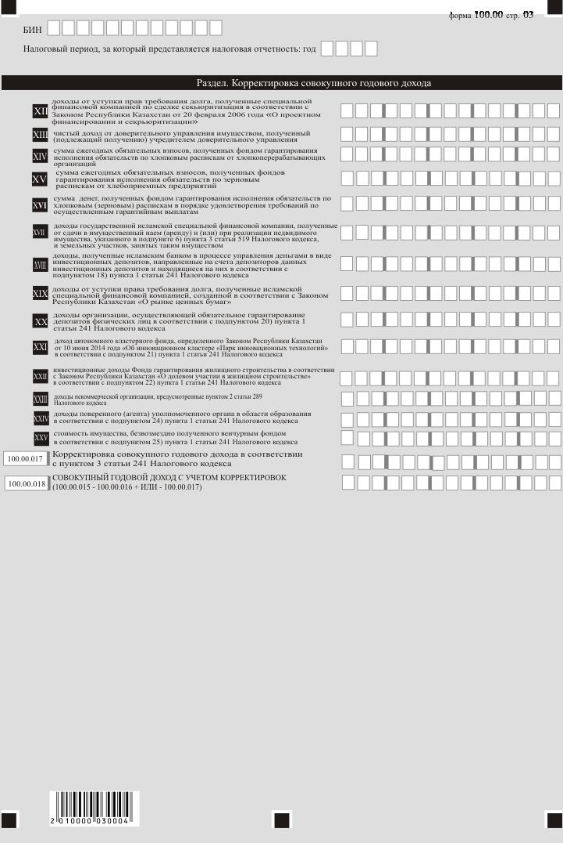
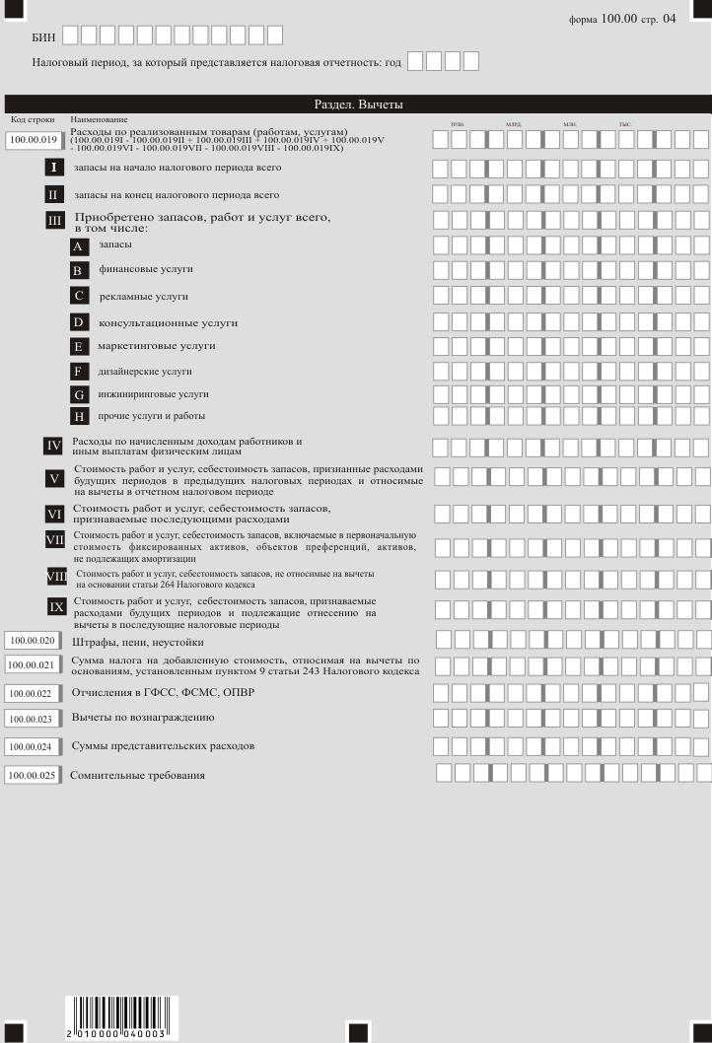
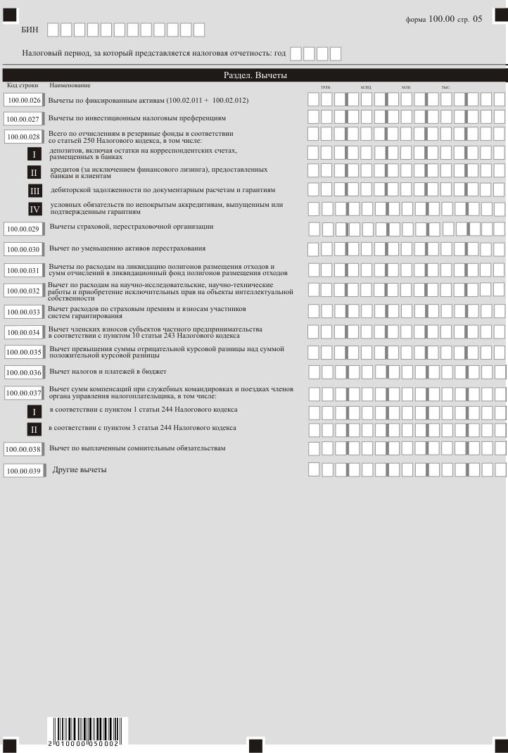
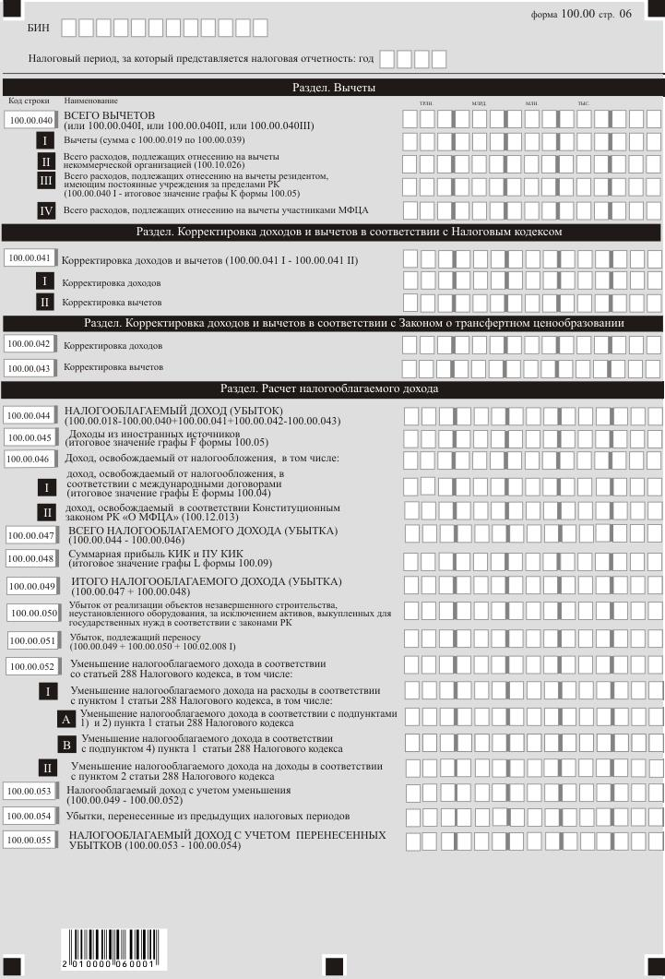
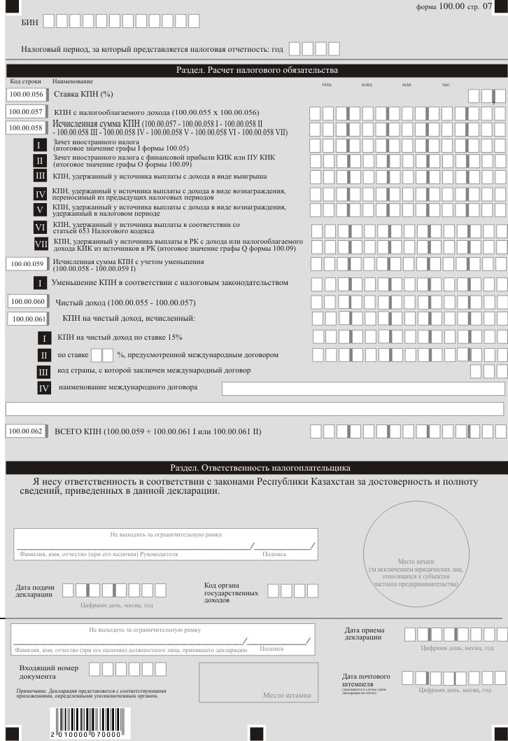
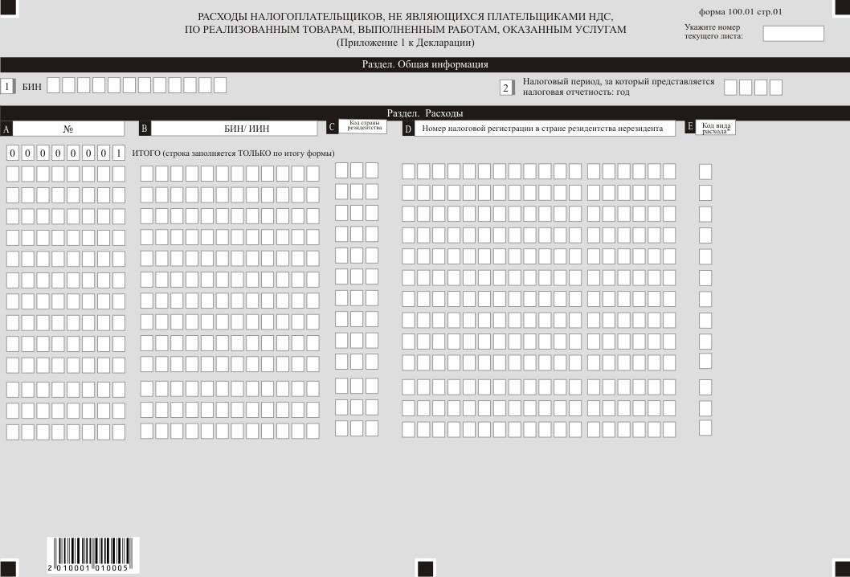
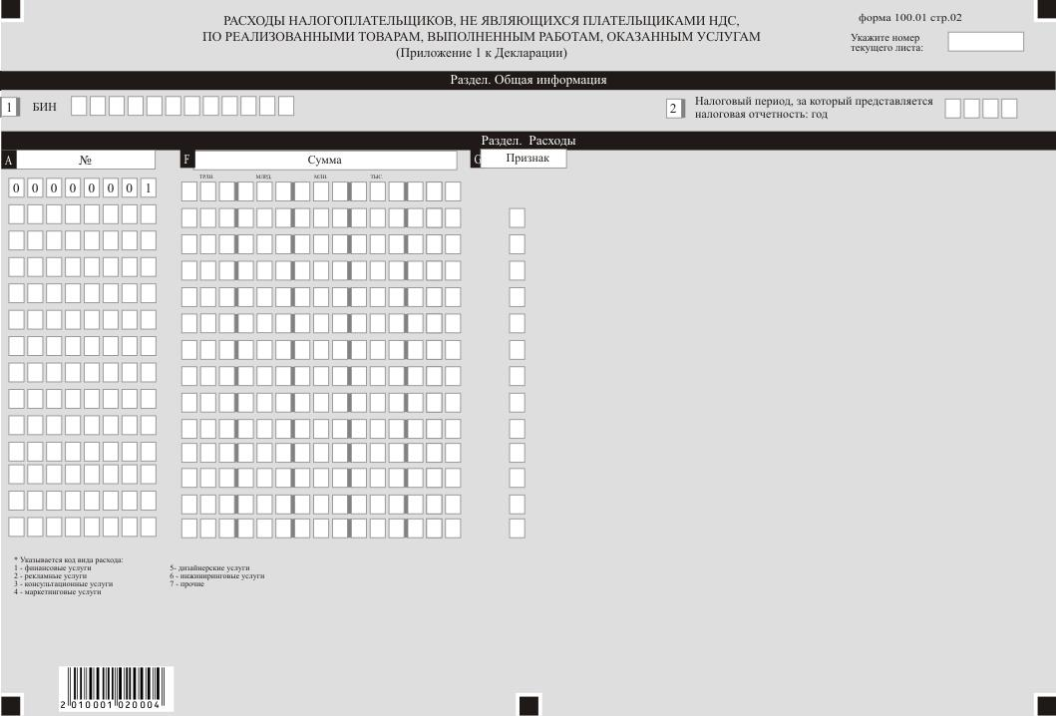
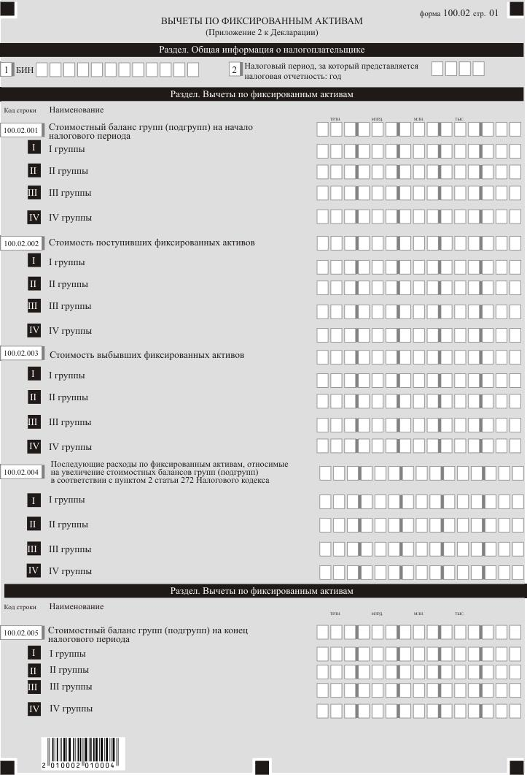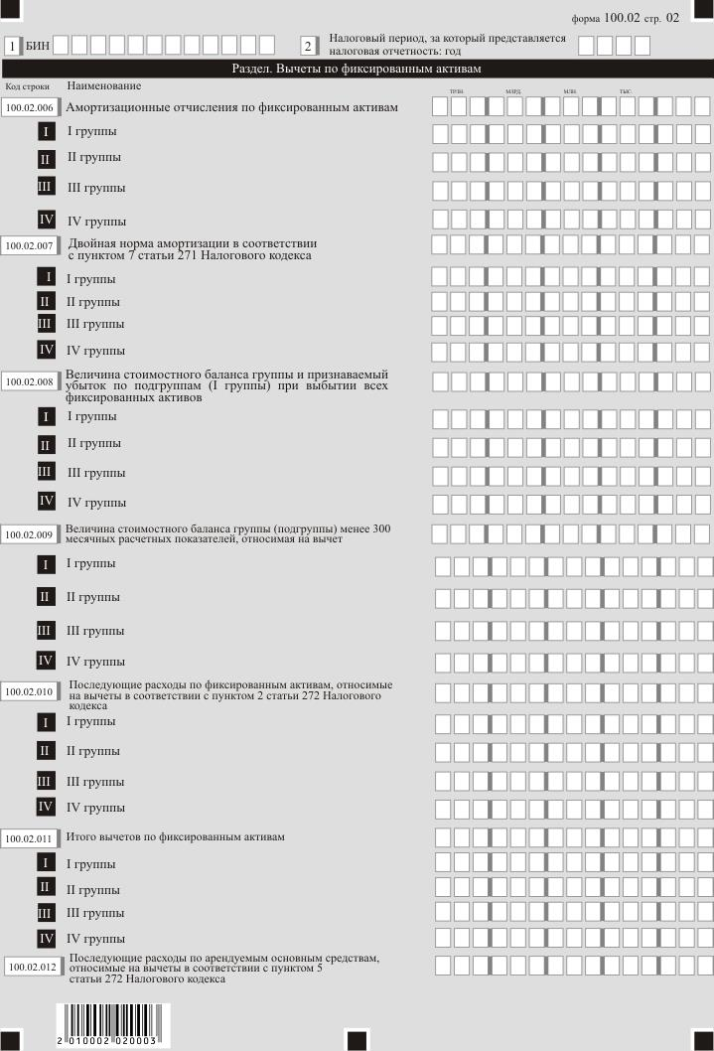
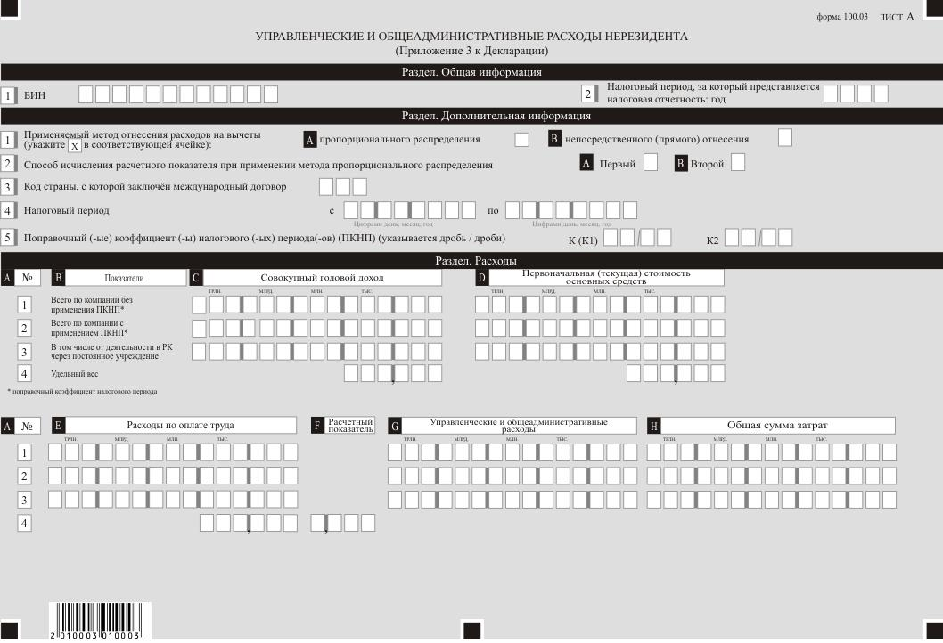
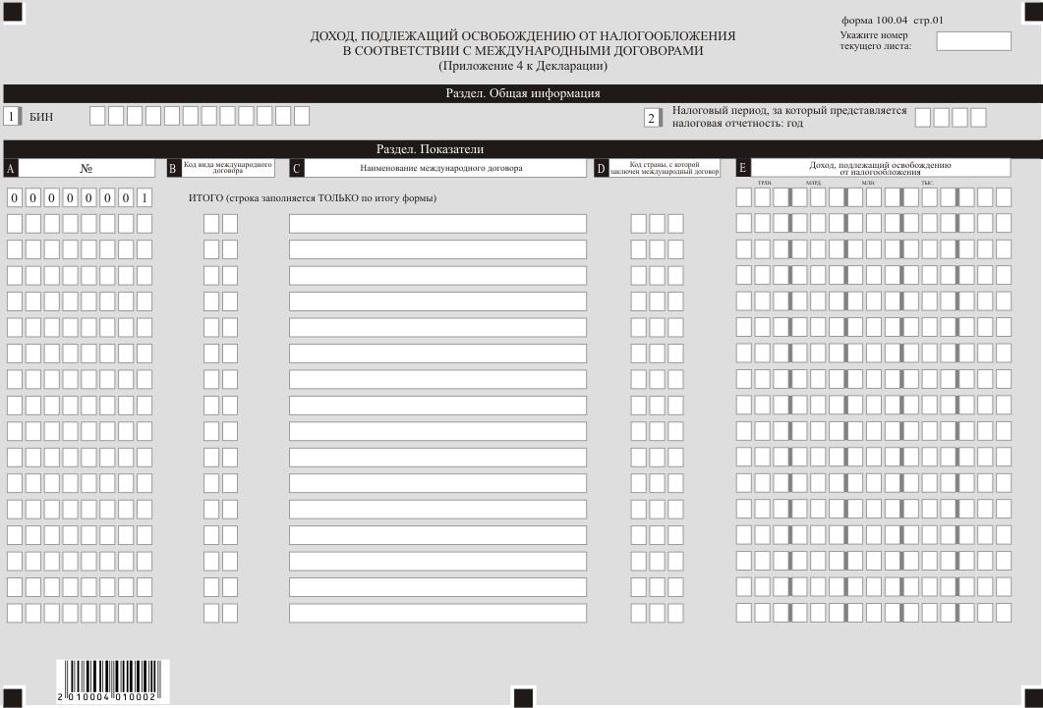
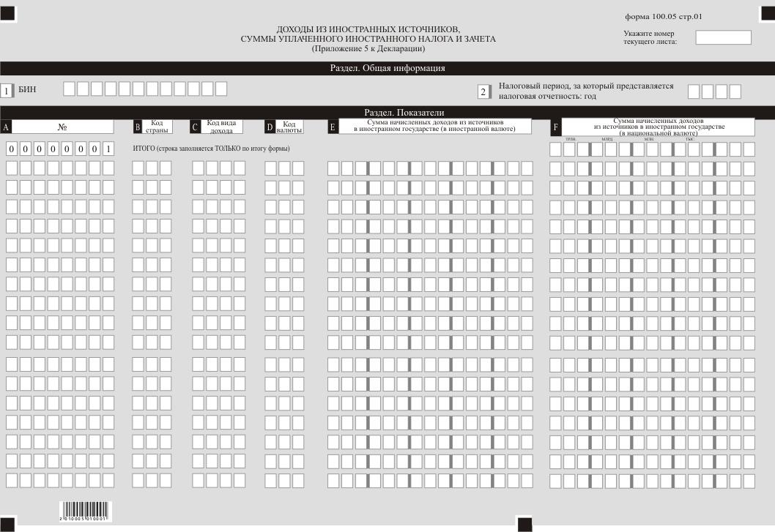
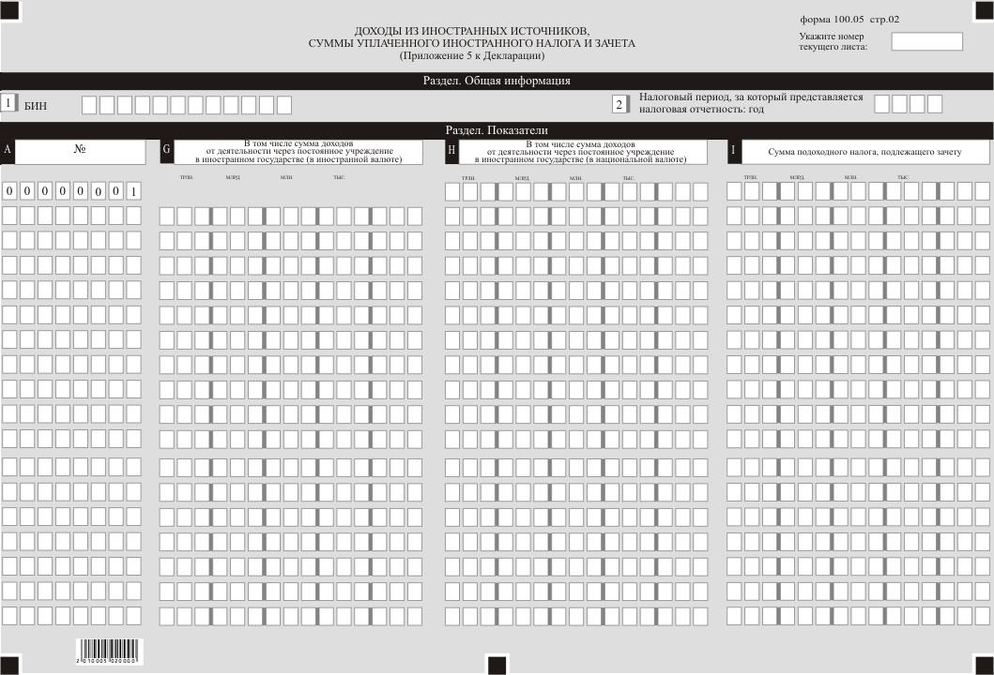
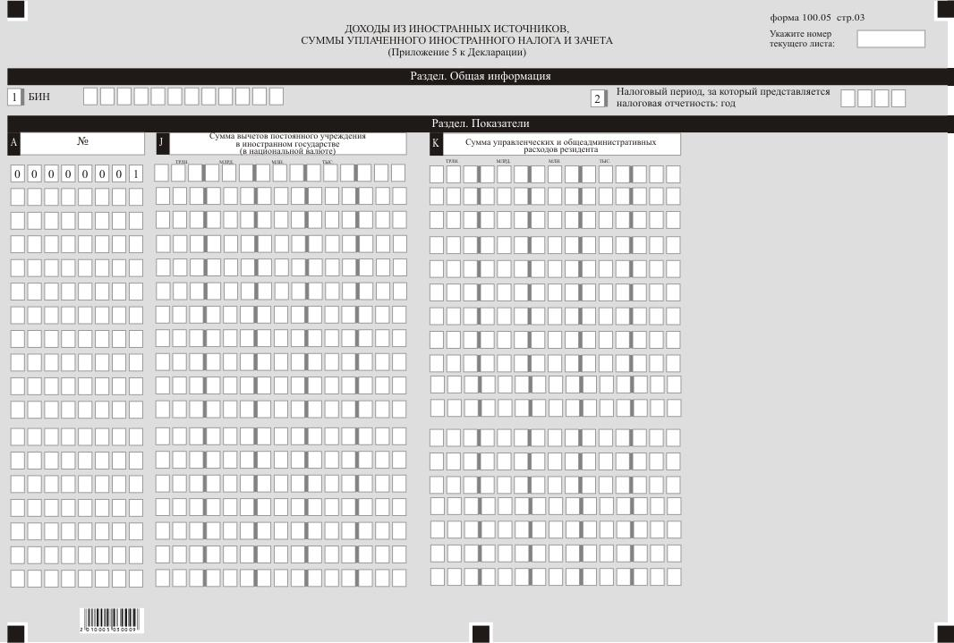

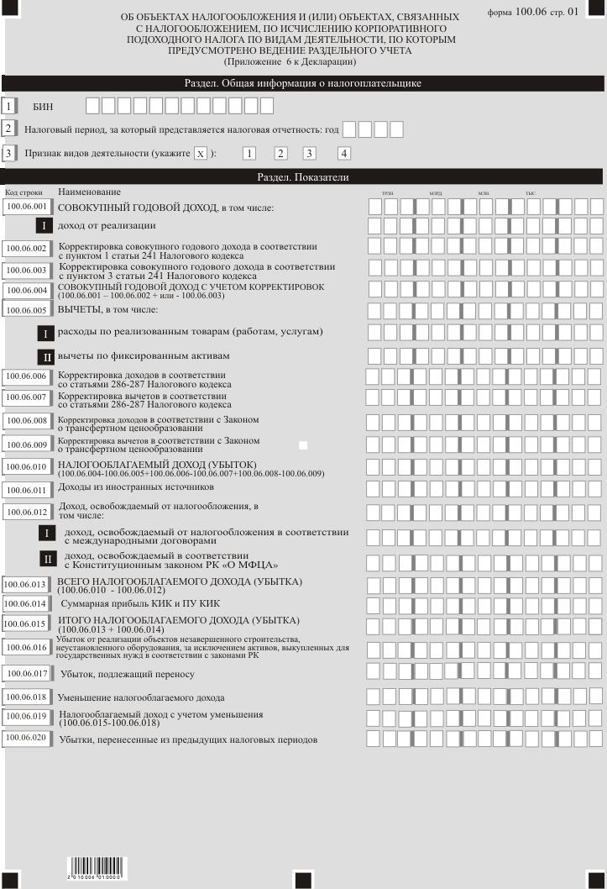
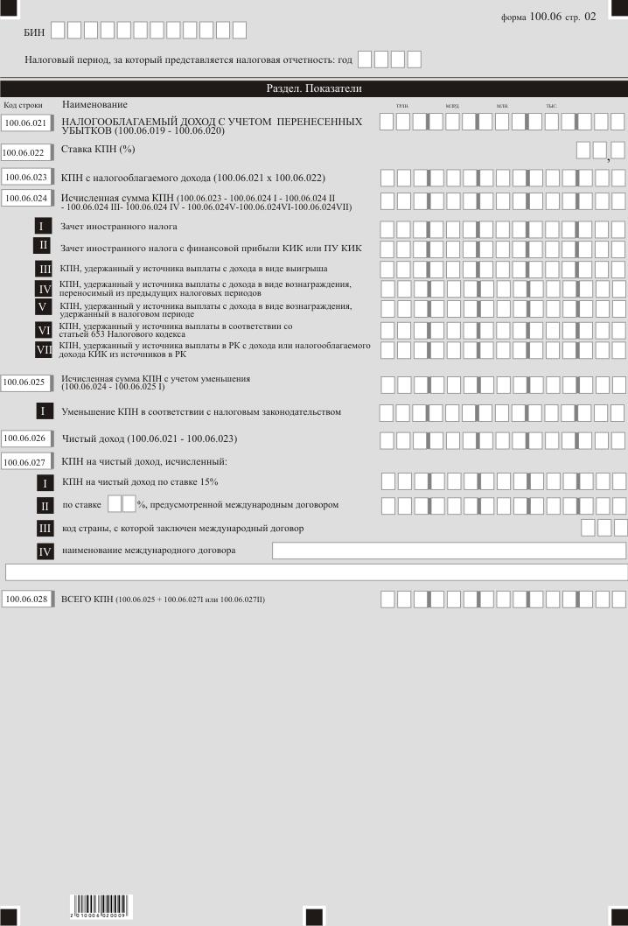
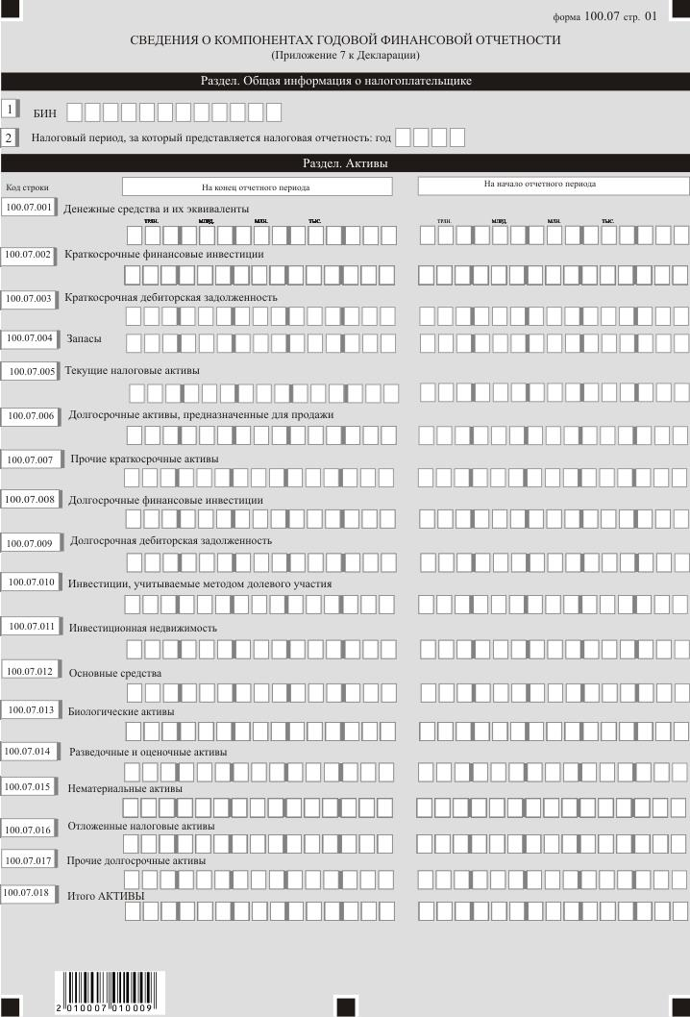
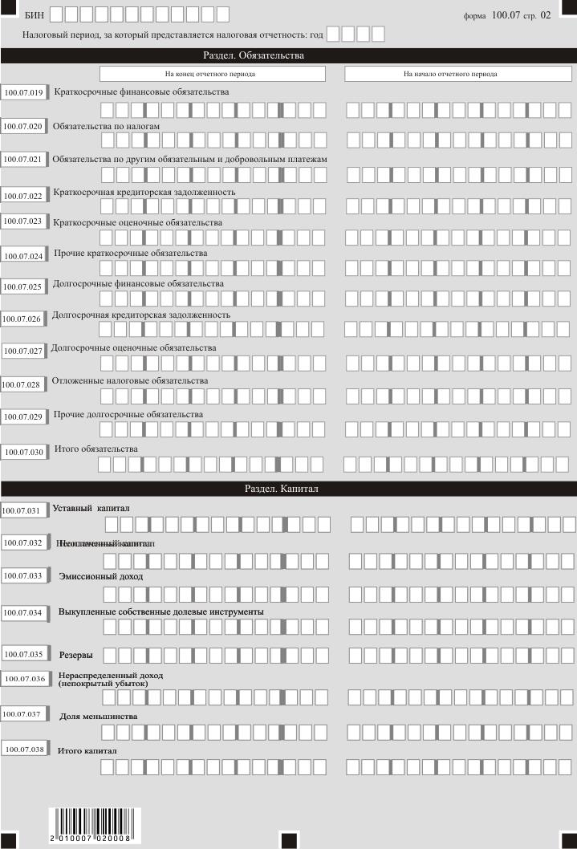
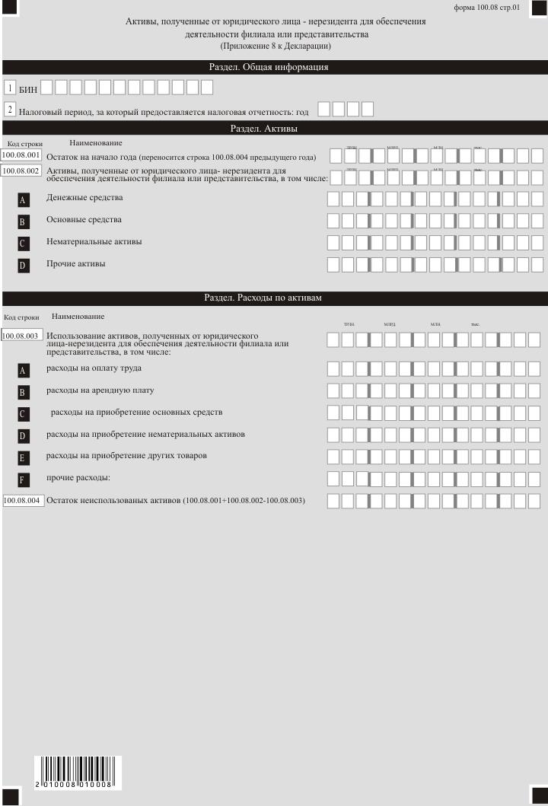

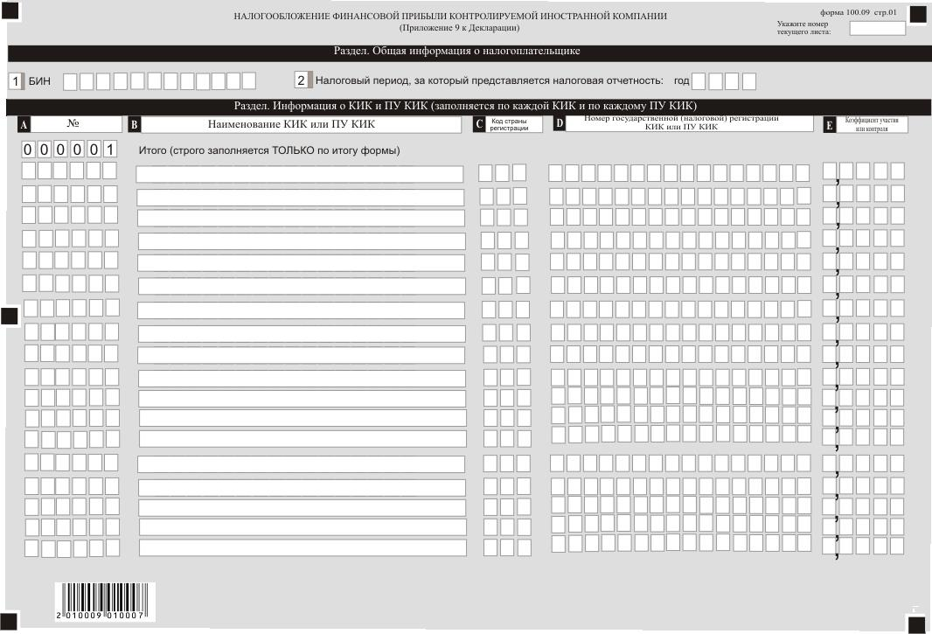
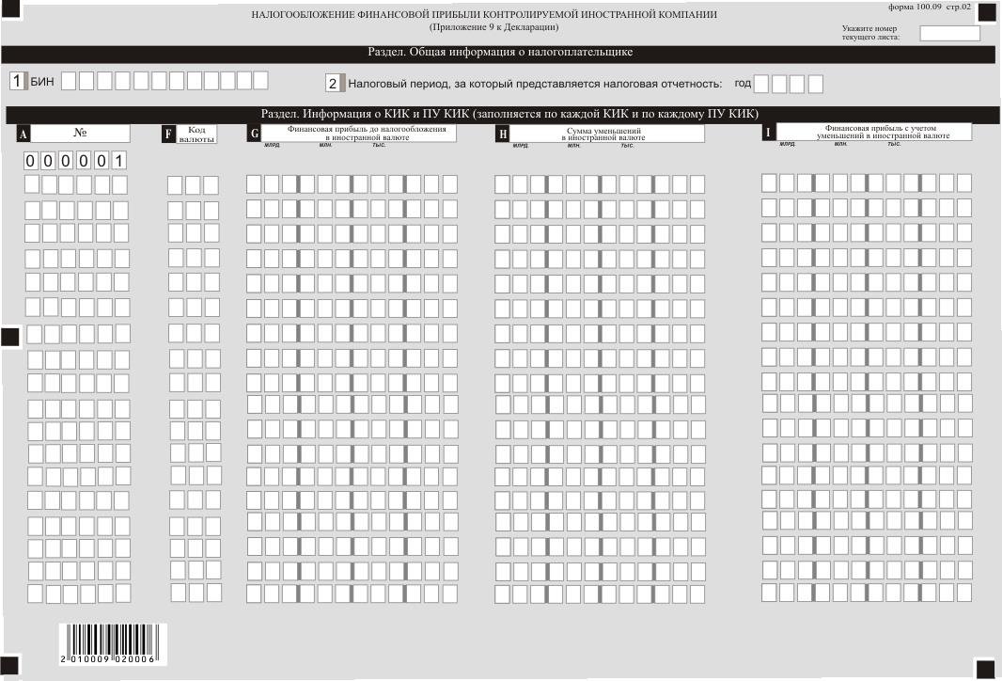
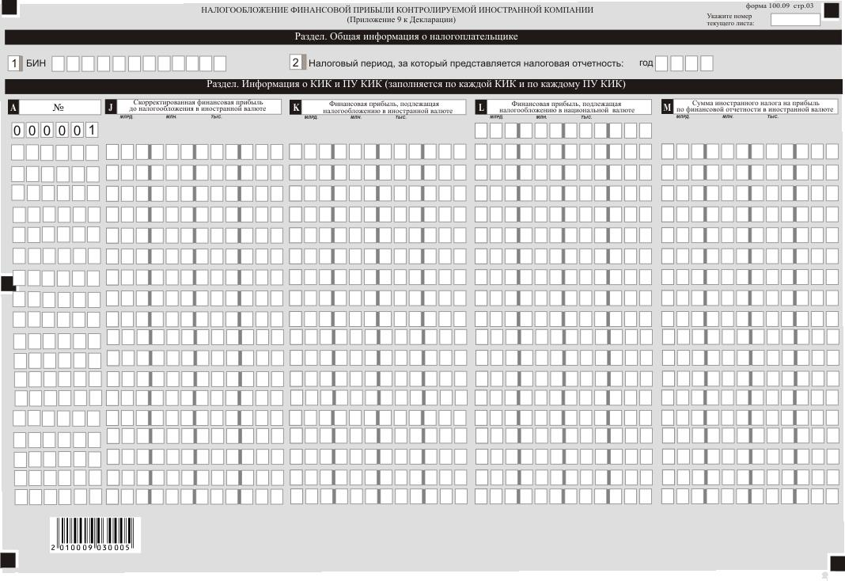
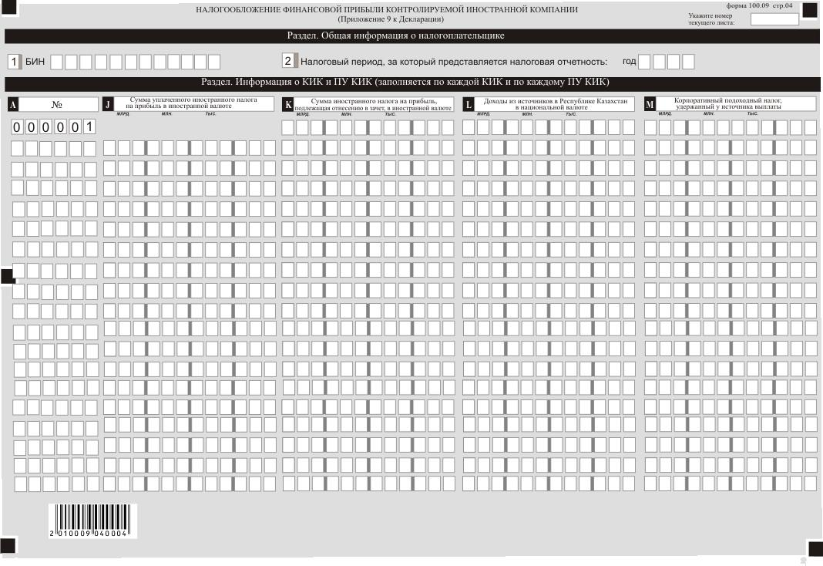

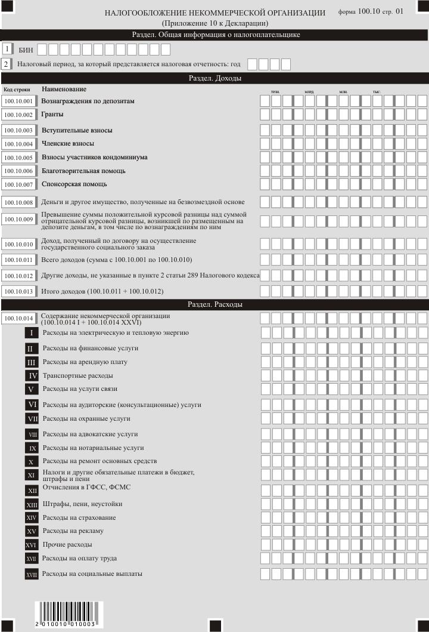
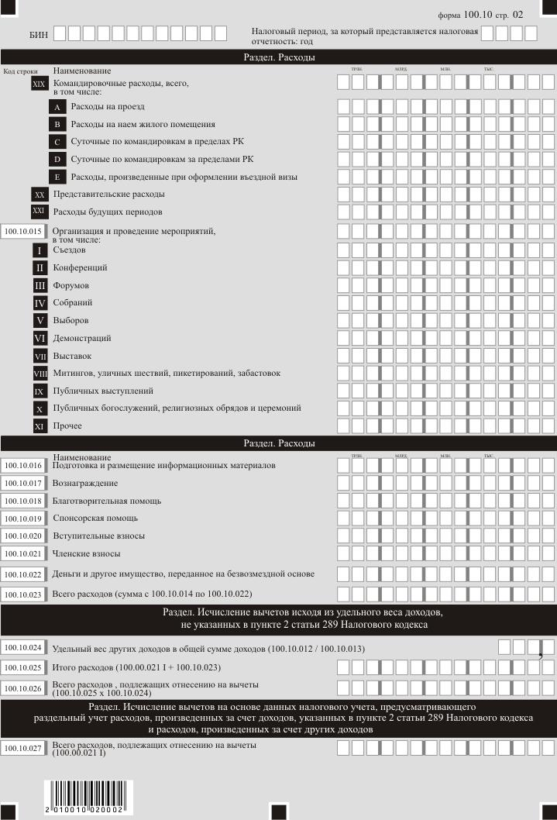
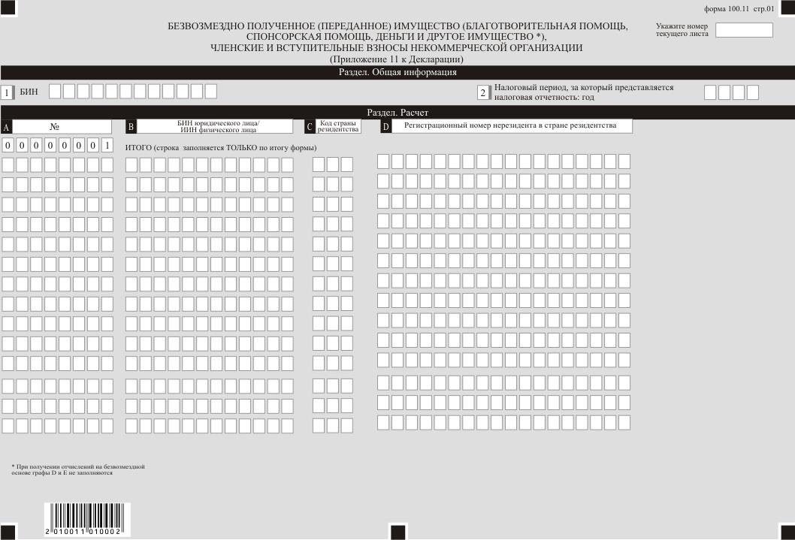
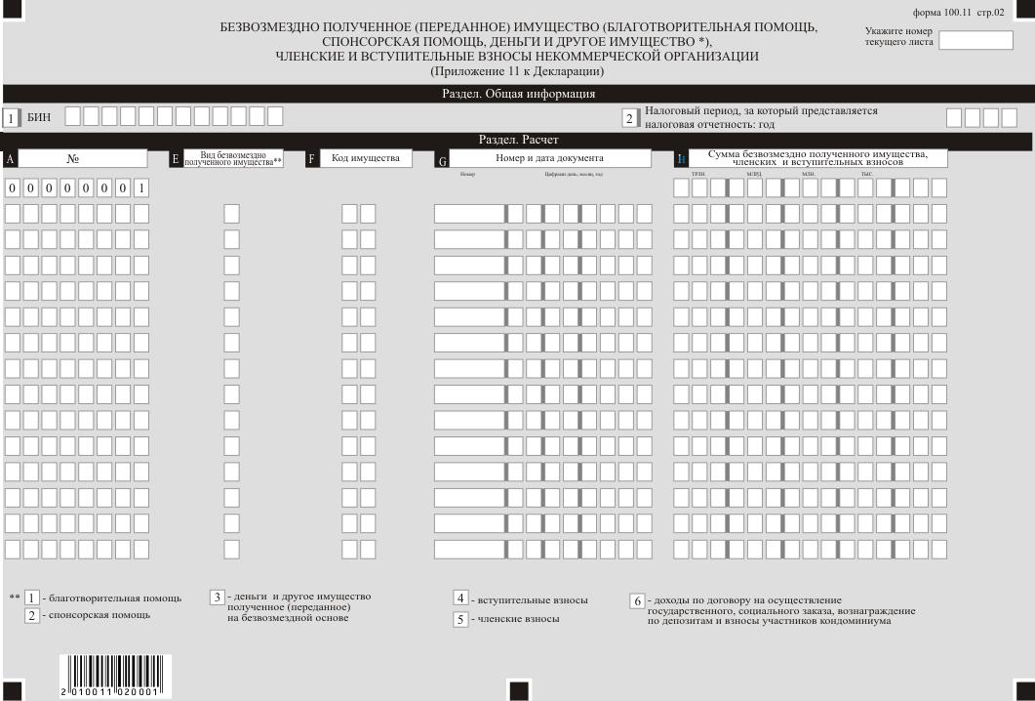
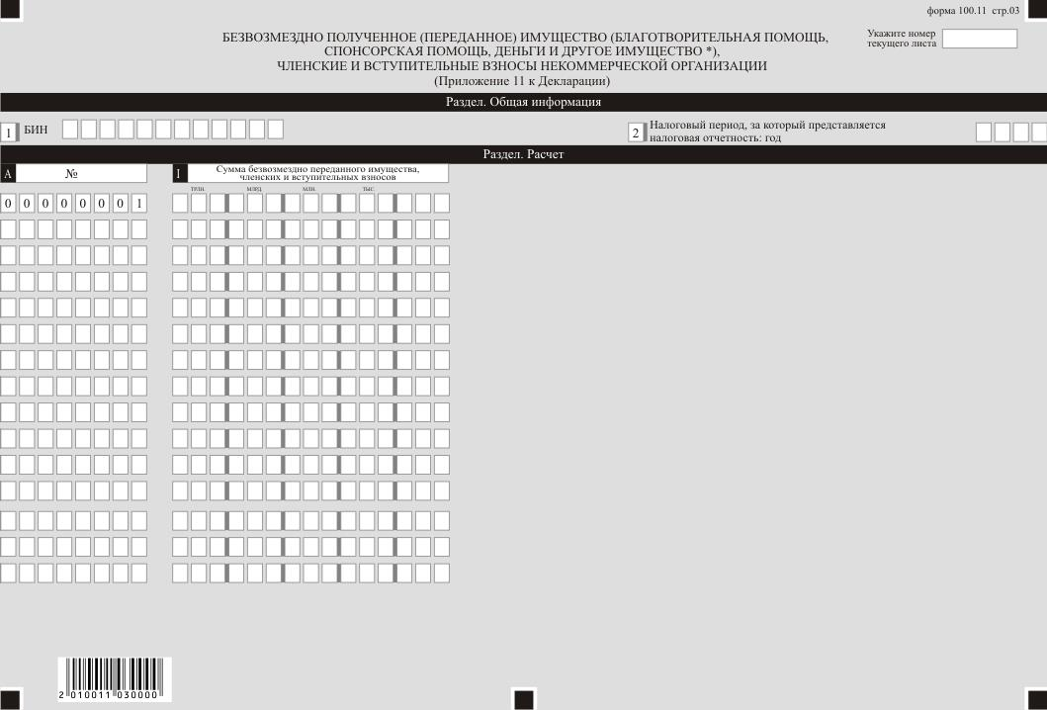
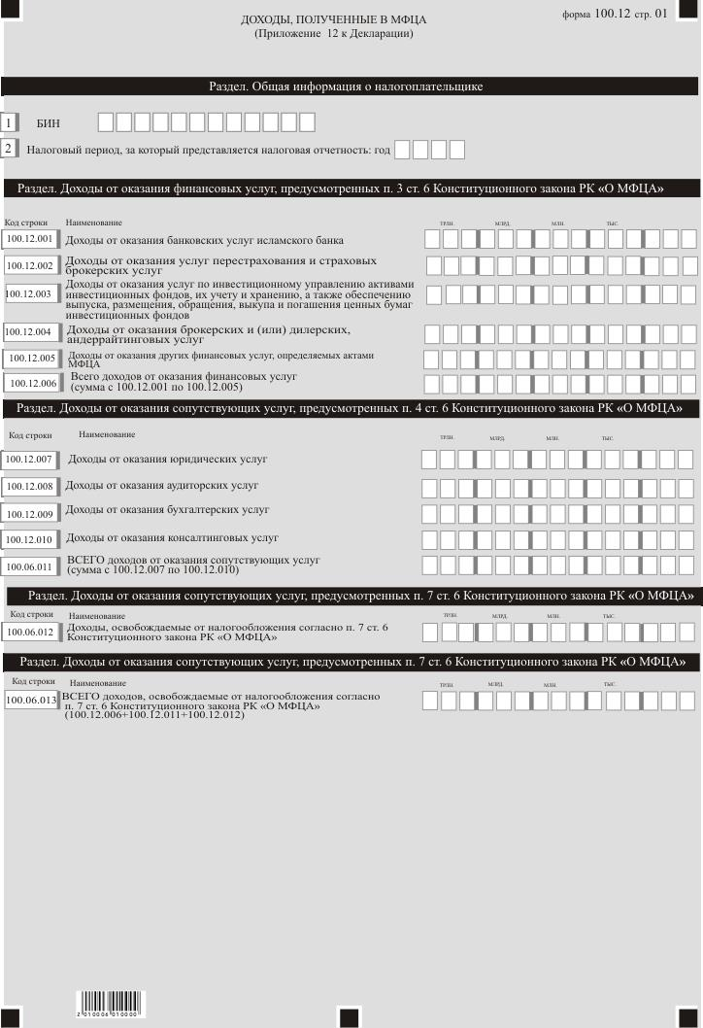
Приложение 2
к приказу Первого заместителя
Премьера-Министра Республики Казахстан – Министра финансов Республики Казахстан
от «__»_______ 2019 года № __

Правила составления налоговой отчетности (декларации) по корпоративному подоходному налогу (форма 100.00)

Глава 1. Общие положения

1. Настоящие Правила составления налоговой отчетности «Декларация по корпоративному подоходному налогу (форма 100.00)» (далее – Правила) разработаны в соответствии с Кодексом Республики Казахстан от 25 декабря 2017 года «О налогах и других обязательных платежах в бюджет» (далее – Налоговый кодекс) и определяют порядок составления формы налоговой отчетности «Декларация по корпоративному подоходному налогу» (далее – декларация), предназначенной для исчисления корпоративного подоходного налога (далее – КПН). Декларация составляется юридическими лицами-резидентами, юридическими лицами-нерезидентами, осуществляющими деятельность в Республике Казахстан через постоянное учреждение, за исключением:
государственных учреждений;
государственных учебных заведений среднего образования;
недропользователей, заполняющих декларацию по формам 110.00 или 150.00.
2. Декларация состоит из самой декларации (форма 100.00) и приложений к ней (формы с 100.01 по 100.12), предназначенных для детального отражения информации об исчислении налогового обязательства.
3. При заполнении декларации не допускаются исправления, подчистки и помарки.
4. При отсутствии показателей соответствующие ячейки декларации не заполняются.
5. Приложения к декларации составляются при заполнении строк в декларации, требующих раскрытия соответствующих показателей.
6. Приложения к декларации не составляются при отсутствии данных, подлежащих отражению в них.
7. В случае превышения количества показателей в строках, имеющихся на листе приложения к декларации, дополнительно заполняется аналогичный лист приложения к декларации.
8. В настоящих Правилах применяются следующие арифметические знаки: «+» - плюс, «-» - минус, «х» - умножение, «/» - деление, «=« - равно.
9. Отрицательные значения сумм обозначаются знаком «-» в первой левой ячейке соответствующей строки (графы) декларации.
10. При составлении декларации:
1) на бумажном носителе – заполняется шариковой или перьевой ручкой, черными или синими чернилами, заглавными печатными символами или с использованием печатающего устройства;
2) на электронном носителе – заполняется в соответствии со статьей 208 Налогового кодекса.
11. Декларация составляется, подписывается, заверяется (печатью в установленных законодательством Республики Казахстан случаях либо электронной цифровой подписью) налогоплательщиком (налоговым агентом) на бумажном и (или) электронных носителях на казахском и (или) русском языках, в соответствии с пунктом 2 статьи 204 Налогового кодекса.
12. При представлении декларации:
1) в явочном порядке на бумажном носителе – составляется в двух экземплярах, один экземпляр возвращается налогоплательщику (налоговому агенту) с отметкой фамилии, имени и отчества (при его наличии) и подписью работника органа государственных доходов, принявшего декларацию и оттиском печати (штампа);
2) по почте заказным письмом с уведомлением на бумажном носителе – налогоплательщик (налоговый агент) получает уведомление почтовой или иной организации связи;
3) в электронной форме, допускающем компьютерную обработку информации – налогоплательщик (налоговый агент) получает уведомление о принятии или непринятии налоговой отчетности системой приема налоговой отчетности органов государственных доходов.
13. В разделах «Общая информация о налогоплательщике» приложений указываются соответствующие данные, отраженные в разделе «Общая информация о налогоплательщике» декларации.
14. Данная форма распространяется на правоотношения, возникшие с 1 января 2019 года.

Глава 2. Пояснение по заполнению декларации (форма 100.00)

15. В разделе «Общая информация о налогоплательщике» налогоплательщик указывает следующие данные:
1) бизнес-идентификационный номер (далее – БИН) налогоплательщика;
2) налоговый период, за который представляется налоговая отчетность (год) – отчетный налоговый период, за который представляется декларация (указывается арабскими цифрами);
3) наименование налогоплательщика – наименование юридического лица в соответствии с учредительными документами.
При исполнении налогового обязательства доверительным управляющим в строке указывается наименование юридического лица-доверительного управляющего в соответствии с учредительными документами;
4) вид декларации:
соответствующие ячейки отмечаются с учетом отнесения декларации к видам налоговой отчетности, указанным в статье 206 Налогового кодекса;
5) номер и дата уведомления:
строки заполняются в случае представления вида декларации, предусмотренного подпунктом 4) пункта 3 статьи 206 Налогового кодекса;
6) отдельные категории налогоплательщика в соответствии со статьей 40 Налогового кодекса.
ячейки отмечаются в случае, если налогоплательщик относится к одной из категорий, указанных в строке A или B:
А – доверительный управляющий;
В – учредитель доверительного управления;
7) участник Международного финансового центра «Астана» (далее – МФЦА) в соответствии с Конституционным законом Республики Казахстан от 7 декабря 2015 года «О Международном финансовом центре «Астана» (далее – Конституционный закон);
8) код валюты согласно пункту 51 настоящих Правил;
9) представленные приложения:
отмечается номер представленного налогоплательщиком приложения к декларации;
10) признак резидентства:
ячейка А отмечается налогоплательщиком-резидентом Республики Казахстан;
ячейка В отмечается налогоплательщиком-нерезидентом Республики Казахстан;
11) код страны резидентства и номер налоговой регистрации.
Заполняется в случае, если декларация составляется налогоплательщиком-нерезидентом Республики Казахстан, при этом:
в строке А указывается код страны резидентства нерезидента согласно пункту 52 настоящих Правил;
в строке В указывается номер налоговой регистрации в стране резидентства нерезидента;
12) наличие постоянного учреждения за пределами Республики Казахстан.
Ячейка отмечается резидентом Республики Казахстан, имеющим постоянное учреждение за пределами Республики Казахстан.
16. В разделе «Совокупный годовой доход»:
1) в строке 100.00.001 указывается сумма дохода от реализации, определяемая в соответствии со статьей 227 Налогового кодекса, в том числе:
в строке 100.00.001 I указывается доход в виде вознаграждения по кредиту (займу, микрокредиту), операциям репо;
в строке 100.00.001 II указывается доход в виде вознаграждения по передаче имущества в финансовый лизинг;
в строке 100.00.001 III указывается доход в виде роялти;
в строке 100.00.001 IV указывается доход от сдачи в аренду имущества;
2) в строке 100.00.002 указывается сумма дохода от прироста стоимости, определяемая в соответствии со статьей 228 Налогового кодекса с учетом положений статьи 300 Налогового кодекса;
3) в строке 100.00.003 указывается сумма дохода от списания обязательств, определяемая в соответствии со статьей 229 Налогового кодекса;
4) в строке 100.00.004 указывается сумма дохода по сомнительным обязательствам, определяемая в соответствии со статьей 230 Налогового кодекса;
5) в строке 100.00.005 указывается доход от страховой, перестраховочной организации по договорам страхования, перестрахования, определяемая в соответствии со статьей 231 Налогового кодекса;
6) в строке 100.00.006 указывается сумма дохода от снижения размеров созданных провизий (резервов) определяемая в соответствии со статьей 232 Налогового кодекса. Данная строка включает в себя также строку 100.00.006 I:
в строке 100.00.006 I указывается сумма дохода от снижения размеров провизий (резервов), определяемая в соответствии с пунктом 1 статьи 232 Налогового кодекса;
7) в строке 100.00.007 указывается доход от уступки права требования в соответствии со статьей 233 Налогового кодекса, определяемый как сумма строк 100.00.007 I и 100.00.007 II;
в строке 100.00.007 I указывается доход от уступки права требования по приобретенному праву требования;
в строке 100.00.007 II указывается доход от уступки права требования по уступленному праву требования;
8) в строке 100.00.008 указывается доход от выбытия фиксированных активов, определяемый в соответствии со статьей 234 Налогового кодекса;
9) в строке 100.00.009 указываются полученные компенсации по ранее произведенным вычетам, определяемые в соответствии со статьей 237 Налогового кодекса;
10) в строке 100.00.010 указывается доход в виде безвозмездного полученного имущества, определяемый в соответствии со статьей 238 Налогового кодекса;
11) в строке 100.00.011 указывается доход, полученный при эксплуатации объектов социальной сферы, определяемый в соответствии со статьей 239 Налогового кодекса;
12) в строке 100.00.012 указывается доход (убыток), от продажи предприятия как имущественного комплекса, определяемый в соответствии со статьей 240 Налогового кодекса;
13) в строке 100.00.013 указываются доходы некоммерческой организации, указанные в пункте 2 статьи 289 Налогового кодекса;
14) в строке 100.00.014 указывается сумма прочих доходов налогоплательщика, включаемые в совокупный годовой доход в соответствии с Налоговым кодексом;
15) в строке 100.00.015 указывается общая сумма совокупного годового дохода, определяемая сложением строк с 100.00.001 по 100.00.014.
17. В разделе «Корректировка совокупного годового дохода»:
1) в строке 100.00.016 указывается общая сумма корректировки совокупного годового дохода в соответствии с пунктом 1 статьи 241 Налогового кодекса, в том числе:
в строке 100.00.016 I указываются дивиденды, если иное не предусмотрено пунктом 2 статьи 241 Налогового кодекса;
в строке 100.00.016 II указывается дивиденды, выплачиваемые акционерными инвестиционными фондами рискового инвестирования, условиям подпункта 2) пункта 1 статьи 241 Налогового кодекса;
в строке 100.00.016 III указывается сумма обязательных календарных, дополнительных и чрезвычайных взносов банков, полученная организацией, осуществляющей обязательное гарантирование депозитов физических лиц;
в строке 100.00.016 IV указывается сумма гарантийных взносов, полученная Фондом гарантирования жилищного строительства, в пределах средств, направленных на увеличение резерва для урегулирования гарантийных случаев;
в строке 100.00.016 V указывается сумма обязательных, дополнительных и чрезвычайных взносов страховых организаций, полученная Фондом гарантирования страховых выплат;
в строке 100.00.016 VI указывается сумма денег, полученная организацией, осуществляющей обязательное гарантирование депозитов физических лиц, и Фондом гарантирования страховых выплат в порядке удовлетворения их требований по возмещенным депозитам и осуществленным гарантийным и компенсационным выплатам;
в строке 100.00.016 VII указывается сумма денег, полученная Фондом гарантирования жилищного строительства в порядке удовлетворения требований по выплатам по завершении строительства жилых домов (жилых зданий);
в строке 100.00.016 VIII указываются инвестиционные доходы, полученные в соответствии с Законом Республики Казахстан от 21 июня 2013 года «О пенсионном обеспечении в Республике Казахстан» и направленные на индивидуальные пенсионные счета;
в строке 100.00.016 IX указывается инвестиционные доходы, полученные в соответствии с Законом Республики Казахстан от 25 апреля 2003 года «Об обязательном социальном страховании» и направленные на увеличение активов Государственного фонда социального страхования;
в строке 100.00.016 X указывается инвестиционные доходы, полученные в соответствии с Законом Республики Казахстан от 16 ноября 2015 года «Об обязательном социальном медицинском страховании» (далее – Закон об обязательном социальном медицинском страховании) и направленные на увеличение активов Фонда социального медицинского страхования;
в строке 100.00.016 XI указываются инвестиционные доходы, полученные акционерными инвестиционными фондами от инвестиционной деятельности в соответствии Законом Республики Казахстан от 7 июля 2004 года «Об инвестиционных и венчурных фондах» (далее – Закон об инвестиционных и венчурных фондах) и учтенные кастодианом акционерного инвестиционного фонда;
в строке 100.00.016 XII указываются доходы от уступки прав требования долга, полученные специальной финансовой компанией по сделке секьюритизации в соответствии с Законом Республики Казахстан от 20 февраля 2006 года «О проектном финансировании и секьюритизации»;
в строке 100.00.016 XIII указывается чистый доход от доверительного управления имуществом, полученный (подлежащий получению) учредителем доверительного управления;
в строке 100.00.016 XIV указывается сумма ежегодных обязательных взносов, полученных фондом гарантирования исполнения обязательств по хлопковым распискам от хлопкоперерабатывающих организаций;
в строке 100.00.016 XV указывается сумма ежегодных обязательных взносов, полученных фондом гарантирования исполнения обязательств по зерновым распискам от хлебоприемных предприятий;
в строке 100.00.016 XVI указывается сумма денег, полученных фондом гарантирования исполнения обязательств по хлопковым (зерновым) распискам в порядке удовлетворения требований по осуществленным гарантийным выплатам;
в строке 100.00.016 XVII указываются доходы государственной исламской специальной финансовой компании, полученные от сдачи в имущественный наем (аренду) и (или) при реализации недвижимого имущества, указанного в подпункте 6) пункта 3 статьи 519 Налогового кодекса, и земельных участков, занятых таким имуществом;
в строке 100.00.016 XVIII указываются доходы, полученные исламским банком в процессе управления деньгами в виде инвестиционных депозитов, направленные на счета депозиторов данных инвестиционных депозитов и находящиеся на них. Такие доходы не включают вознаграждение исламского банка;
в строке 100.00.016 XIX указываются доходы от уступки права требования долга, полученные исламской специальной финансовой компанией, созданной в соответствии с Законом Республики Казахстан от 2 июля 2003 года «О рынке ценных бумаг»;
в строке 100.00.016 XX указываются доходы организации, осуществляющей обязательное гарантирование депозитов физических лиц в соответствии с подпунктом 20) пункта 1 статьи 241 Налогового кодекса;
в строке 100.00.016 XXI указываются доходы автономного кластерного фонда, определенного Законом Республики Казахстан от 10 июня 2014 года «Об инновационном кластере «Парк инновационных технологий», полученный из бюджета в виде целевого перечисления исключительно для создания совместных предприятий с участием транснациональных корпораций, а также для долевого участия в зарубежных инвестиционных фондах;
в строке 100.00.016 XXII указываются инвестиционные доходы Фонда гарантирования жилищного строительства в соответствии с Законом Республики Казахстан от 7 апреля 2016 года «О долевом участии в жилищном строительстве» в пределах средств, направленных на увеличение резерва для урегулирования гарантийных случаев;
в строке 100.00.016 XXIII указываются доходы некоммерческой организации, предусмотренные пунктом 2 статьи 289 Налогового кодекса;
в строке 100.00.016 XXIV указываются доходы поверенного (агента) уполномоченного органа в области образования в виде присужденной неустойки в связи с осуществлением деятельности по возмещению расходов бюджетных средств, а также по возврату государственных образовательных и государственных студенческих кредитов;
в строке 100.00.016 XXV указывается стоимость имущества, безвозмездно полученного венчурным фондом, созданным в соответствии Законом об инвестиционных и венчурных фондах, и предназначенного для безвозмездной передачи юридическим лицам, указанным в подпункте 6) пункта 1 статьи 293 Налогового кодекса;
2) в строке 100.00.017 указывается корректировка совокупного годового дохода в соответствии с пунктом 3 статьи 241 Налогового кодекса;
3) в строке 100.00.018 указывается совокупный годовой доход с учетом корректировок (100.00.015-100.00.016 + или - 100.00.017).
18. В разделе «Вычеты»:
1) в строке 100.00.019 указывается себестоимость реализованных (использованных) товаров, стоимость приобретенных работ, услуг, относимые на вычеты в соответствии с пунктом 1 статьи 242 Налогового кодекса. Определяется как 100.00.019 I – 100.00.019 II + 100.00.019 III + 100.00.019 IV + 100.00.019 V – 100.00.019 VI – 100.00.019 VII – 100.00.019 VIII – 100.00.019 IX;
в строке 100.00.019 I указывается балансовая стоимость запасов на начало налогового периода. Указанная строка заполняется согласно данным, определенным по бухгалтерскому балансу на начало налогового периода. У налогоплательщика, представляющего свою первоначальную декларацию, запасы на начало налогового периода могут отсутствовать;
строка 100.00.019 II заполняется согласно данным бухгалтерского баланса на конец налогового периода. В ликвидационной декларации, представляемой налогоплательщиком в течение налогового периода, строка 100.00.019 II заполняется на основании данных ликвидационного баланса;
в строке 100.00.019 III указывается стоимость:
поступивших в течение налогового периода запасов, в том числе приобретенных, полученных безвозмездно, в результате реорганизации путем присоединения, в качестве вклада в уставный капитал, а также поступивших по иным основаниям;
выполненных работ и оказанных услуг сторонними организациями, индивидуальными предпринимателями, частными нотариусами, адвокатами, физическими лицами.
Определяется сложением значений строк с 100.00.019 III А по 100.00.019 III H (100.00.019 III А + 100.00.019 III B + 100.00.019 III C + 100.00.019 III D + 100.00.019III E + 100.00.019 III F + 100.00.019 III G + 100.00.019 III H):
в строке 100.00.019 III А указывается себестоимость приобретенных, безвозмездно полученных в течение отчетного налогового периода налогоплательщиком запасов;
в строке 100.00.019 III B указывается стоимость финансовых услуг;
в строке 100.00.019 III С указывается стоимость рекламных услуг;
в строке 100.00.019 III D указывается стоимость консультационных услуг;
в строке 100.00.019 III E указывается стоимость маркетинговых услуг;
в строке 100.00.019 III F указывается стоимость дизайнерских услуг;
в строке 100.00.019 III G указывается стоимость инжиниринговых услуг;
в строке 100.00.019 III H указываются стоимость приобретенных в течение отчетного налогового периода прочих работ и услуг. Данная строка не включает суммы расходов по приобретенным работам, услугам, относимые на вычеты по строкам с 100.00.010 по 100.00.019 декларации;
в строке 100.00.019 IV указывается сумма расходов по начисленным доходам работников и иным выплатам физическим лицам, относимые на вычеты;
в строке 100.00.019 V указывается стоимость работ и услуг, себестоимость запасов, которые были признаны расходами будущих периодов в предыдущих налоговых периодах и относимые на вычеты в отчетном налоговом периоде;
в строке 100.00.019 VI указывается стоимость работ и услуг, себестоимость запасов, которые признаются последующими расходами по фиксированным активам, арендуемым основным средствам, объектам преференций;
в строке 100.00.019 VII указываются стоимость работ и услуг, себестоимость запасов, включаемые в первоначальную стоимость фиксированных активов, объектов преференций, активов, не подлежащих амортизации;
в строке 100.00.019 VIII указываются стоимость работ и услуг, себестоимость запасов, не относимые на вычеты на основании статьи 264 Налогового кодекса, за исключением стоимости, отражаемой по строке 100.00.019 VII, в том числе сумма расходов по естественной убыли запасов, сумма расходов, не подлежащая отнесению на вычеты в соответствии с пунктом 5 статьи 242 Налогового кодекса. Кроме того, по данной строке отражается себестоимость запасов, которая относится на вычеты по строкам с 100.00.019 по 100.00.027 декларации;
в строке 100.00.019 IX указываются стоимость работ и услуг, себестоимость запасов, признаваемые в отчетном налоговом периоде расходами будущих периодов и подлежащие отнесению на вычеты в последующие налоговые периоды;
2) в строке 100.00.020 указывается общая сумма расходов по неустойке (штрафам, пени), относимая на вычеты в соответствии с пунктом 7 статьи 243 Налогового кодекса;
3) в строке 100.00.021 указывается сумма налога на добавленную стоимость, относимая на вычеты по основаниям, установленным пунктом 9 статьи 243 Налогового кодекса;
4) в строке 100.00.022 указывается сумма вычета по начисленным социальным отчислениям в Государственный фонд социального страхования, относимая на вычеты в соответствии с пунктом 11 статьи 243 Налогового кодекса, сумма отчислений, уплаченных в фонд социального медицинского страхования в соответствии с Законом об обязательном социальном медицинском страховании, относимая на вычеты в соответствии с пунктом 12 статьи 243 Налогового кодекса и обязательные пенсионные взносы работодателя (ОПВР);
5) в строке 100.00.023 указывается сумма вычета по вознаграждению, определенная в соответствии со статьей 246 Налогового кодекса;
6) в строке 100.00.024 указывается сумма вычета представительских расходов, определенная в соответствии со статьей 245 Налогового кодекса;
7) в строке 100.00.025 указывается сумма вычета по сомнительным требованиям, определенная в соответствии со статьей 248 Налогового кодекса;
8) в строке 100.00.026 указывается сумма вычетов по фиксированным активам и арендованным основным средствам, определенная в соответствии со статьями 265, 266, 267, 268, 269, 270, 271, 272 и 273 Налогового кодекса. В данную строку переносится сумма строк 100.02.011 и 100.02.012;
9) в строке 100.00.027 указываются сумма вычетов по инвестиционным налоговым преференциям:
определенных в соответствии со статьями 274, 275 и 276 Налогового кодекса;
по контрактам, заключенным с уполномоченным государственным органом по инвестициям до 1 января 2009 года в соответствии Предпринимательским кодексом Республики Казахстан от 29 октября 2015 года, в виде части стоимости введенных в эксплуатацию в рамках инвестиционного проекта фиксированных активов;
10) в строке 100.00.028 указывается сумма расходов, относимая на вычеты в соответствии со статьей 250 Налогового кодекса, в том числе:
в строке 100.00.028 I указываются депозиты, включая остатки на корреспондентских счетах, размещенных в банках;
в строке 100.00.028 II указываются кредиты (за исключением финансового лизинга), предоставленные банкам и клиентам;
в строке 100.00.028 III указывается дебиторская задолженность по документарным расчетам и гарантиям;
в строке 100.00.028 IV указываются условные обязательства по непокрытым аккредитивам, выпущенным или подтвержденным гарантиям;
11) в строке 100.00.029 указываются вычеты страховой, перестраховочной организации, в соответствии со статьей 249 Налогового кодекса;
12) в строке 100.00.030 указываются вычеты по уменьшению активов перестрахования, в соответствии со статьей 251 Налогового кодекса;
13) в строке 100.00.031 указываются вычеты по расходам на ликвидацию полигонов размещения отходов и сумм отчислений в ликвидационный фонд полигонов размещения отходов, в соответствии со статьей 253 Налогового кодекса;
14) в строке 100.00.032 указываются вычеты по расходам на научно-исследовательские, научно-технические работы и приобретение исключительных прав на объекты интеллектуальной собственности, в соответствии со статьей 254 Налогового кодекса;
15) в строке 100.00.033 указываются вычеты расходов по страховым премиям и взносам участников систем гарантирования, в соответствии со статьей 256 Налогового кодекса;
16) в строке 100.00.034 указываются вычет членских взносов субъектов частного предпринимательства в соответствии с пунктом 10 статьи 243 Налогового кодекса;
17) в строке 100.00.035 указываются вычет превышения суммы отрицательной курсовой разницы над суммой положительной курсовой разницы, в соответствии со статьей 262 Налогового кодекса;
18) в строке 100.00.036 указывается вычет налогов и платежей в бюджет, в соответствии со статьей 263 Налогового кодекса;
19) в строке 100.00.037 указывается вычет сумм компенсаций при служебных командировках и поездах членов органа управления налогоплательщика, в том числе:
в строке 100.00.037 I расходы по компенсациям при служебных командировках, в соответствии с пунктом 1 статьи 244 Налогового кодекса;
в строке 100.00.037 II расходы по компенсациям при поездках членов совета директоров или иного органа управления налогоплательщика, не являющегося высшим органом управления, понесенные в связи с выполнением возложенных на них управленческих обязанностей, кроме компенсации при служебных командировках, в соответствии с пунктом 3 статьи 244 Налогового кодекса;
20) в строке 100.00.038 указывается вычет по выплаченным сомнительным обязательствам, в соответствии со статьей 247 Налогового кодекса;
21) в строке 100.00.039 указывается сумма прочих расходов, относимая на вычеты в соответствии с Налоговым кодексом;
22) в строке 100.00.040 указывается итоговая сумма вычетов. В данную строку переносится значение строки 100.00.040 I или строки 100.00.040 II или строки 100.00.040 III. Если заполнена строка 100.00.040 II, переносится значение строки 100.00.038 II. Если отмечена строка 11 – переносится значение строки 100.00.038 III. В иных случаях переносится строка 100.00.040 I:
в строке 100.00.040 I указывается общая сумма вычетов, определенная как сумма строк с 100.00.019 по 100.00.039.
Некоммерческими организациями, которые ведут раздельный налоговый учет, в строках 100.00.018 по 100.00.039 указывается сумма расходов по доходам, подлежащим налогообложению в общеустановленном порядке;
в строке 100.00.040 II указывается относимая на вычет в соответствии со статьей 289 Налогового кодекса сумма расходов некоммерческой организации. В данную строку переносится строка 100.10.026;
в строке 100.00.040 III указывается сумма расходов, подлежащая отнесению на вычеты резидентами, имеющими постоянное(-ые) учреждение (-я) за пределами Республики Казахстан. Определяется как разница строки 100.00.040 I и итоговое значение графы К формы 100.05;
в строке 100.00.040 IV указывается сумма расходов, подлежащая отнесению на вычеты участниками МФЦА.
19 В разделе «Корректировка доходов и вычетов в соответствии с Налоговым кодексом»:
в строке 100.00.041 указывается сумма корректировок доходов и вычетов, определяемая в соответствии со статьями 286 и 287 Налогового кодекса. Определяется как разница строк 100.00.041 I и 100.00.041 II (100.00.041 I – 100.00.041 II):
в строке 100.00.041 I указывается сумма корректировки доходов, определяемая в соответствии со статьями 286 и 287 Налогового кодекса;
в строке 100.00.041 II указывается сумма корректировки вычетов, определяемая в соответствии со статьями 286 и 287 Налогового кодекса.
20. В разделе «Корректировка доходов и вычетов в соответствии с Законом Республики Казахстан от 5 июля 2008 года «О трансфертном ценообразовании» (далее – Закон о трансфертном ценообразовании):
в строке 100.00.042 указывается сумма корректировки доходов, определяемая в соответствии с Законом о трансфертном ценообразовании;
в строке 100.00.043 указывается сумма корректировки вычетов, определяемая в соответствии с Законом о трансфертном ценообразовании.
21. В разделе «Расчет налогооблагаемого дохода»:
1) в строке 100.00.044 указывается налогооблагаемый доход (убыток). Определяется как 100.00.018 – 100.00.040 + 100.00.041 + 100.00.042 – 100.00.043);
2) в строке 100.00.045 указывается сумма доходов, полученных налогоплательщиком-резидентом из источников за пределами Республики Казахстан. В данную строку переносятся итоговое значение графы F формы 100.05. Строка 100.00.026 носит справочный характер;
3) в строке 100.00.046 указывается сумма дохода, подлежащего освобождению от налогообложения, в том числе:
в строке 100.00.046 I сумма дохода подлежащего освобождению от налогообложения в соответствии с международными договорами согласно пункту 5 статьи 2 Налогового кодекса;
в строке 100.00.046 II сумма дохода освобожденного в соответствии с Конституционным законом (100.12.013);
4) в строке 100.00.047 указывается сумма налогооблагаемого дохода (убытка) с учетом особенностей международного налогообложения. Строка 100.00.047 определяется 100.00.044 – 100.00.046;
5) в строке 100.00.048 указывается суммарная прибыль контролируемых иностранных компаний (далее – КИК) и постоянных учреждений контролируемых иностранных компаний (далее – ПУ КИК), определенная в соответствии со статьей 297 Налогового кодекса. В данную строку переносится итоговое значение графы L формы 100.09;
6) в строке 100.00.049 указывается сумма налогооблагаемого дохода (убытка) с учетом суммарной прибыли КИК и ПУ КИК. Строка 100.00.049 определяется, как 100.00.047 + 100.00.048;
7) в строке 100.00.050 указываются убытки от реализации объектов незавершенного строительства, неустановленного оборудования, за исключением активов, выкупленных для государственных нужд в соответствии с законами Республики Казахстан;
8) в строке 100.00.051 указывается убыток, подлежащий переносу в соответствии с пунктом 1 статьи 300 Налогового кодекса. Если строка 100.00.049 имеет отрицательное значение, строка 100.00.051 определяется как сумма модуля строки 100.00.049, и строк 100.00.050, 100.02.008 I. Если строка 100.00.049 имеет положительное значение, в строку 100.00.051 переносится строка сумма строк 100.00.050 и 100.02.008 I;
9) в строке 100.00.052 указывается сумма уменьшения налогооблагаемого дохода в соответствии со статьей 288 Налогового кодекса. Строка 100.00.052 включает в себя строки 100.00.052 I и 100.00.052 II:
в строке 100.00.052 I указывается уменьшение налогооблагаемого дохода на расходы в соответствии с пунктом 1 статьи 288 Налогового кодекса, в том числе:
в строке 100.00.052 I А указываются расходы, на которые налогоплательщик вправе уменьшить налогооблагаемый доход в соответствии с подпунктами 1) и 2) пункта 1 статьи 288 Налогового кодекса;
в строке 100.00.052 I В указываются расходы, на которые налогоплательщик вправе уменьшить налогооблагаемый доход в соответствии с подпунктом 4) пункта 1 статьи 288 Налогового кодекса;
в строке 100.00.052 II уменьшение налогооблагаемого дохода на доходы в соответствии с пунктом 2 статьи 288 Налогового кодекса;
10) в строке 100.00.053 указывается налогооблагаемый доход с учетом уменьшения, исчисленного в соответствии со статьей 288 Налогового кодекса. Определяется как разница строк 100.00.049 и 100.00.052 (100.00.046 – 100.00.052). В случае если строка 100.00.052 больше строки 100.00.049, в строке 100.00.053 указывается ноль;
11) в строке 100.00.054 указываются убытки, перенесенные из предыдущих налоговых периодов;
12) в строке 100.00.055 указывается налогооблагаемый доход с учетом перенесенных из предыдущих налоговых периодов убытков. Заполняется в случае, если в строке 100.00.053 отражено положительное значение. Определяется как разница строк 100.00.053 и 100.00.054 (100.00.053 – 100.00.054). Если строка 100.00.054 больше строки 100.00.053, в строке 100.00.055 указывается ноль.
22. В разделе «Расчет налогового обязательства»:
1) в строке 100.00.056 указывается ставка КПН в соответствии со статьей 313 Налогового кодекса в процентах. В случае если налогоплательщик использует одновременно ставки в размере 20 и 10 %, то строка 100.00.056 не заполняется;
2) в строке 100.00.057 указывается сумма КПН с налогооблагаемого дохода. Определяется как произведение строк 100.00.055 и 100.00.056 (100.00.055 x 100.00.056). В случае если налогоплательщик использует одновременно ставки в размере 20 и 10 %, то в строке 100.00.058 указывается сумма КПН, определенная на основе данных раздельного налогового учета;
3) в строке 100.00.058 указывается сумма исчисленного КПН за налоговый период в соответствии с пунктом 1 статьи 302 Налогового кодекса. Определяется как разница строк 100.00.057, 100.00.058 I, 100.00.058 II, 100.00.058 III, 100.00.0587 IV, 100.00.058 V, 100.00.058 VI, 100.00.58 VII (100.00.057 – 100.00.058 I – 100.00.058 II – 100.00.058 III – 100.00.058 IV – 100.00.058 V – 100.00.058 VI – 100.00.058 VII). Если полученная разница меньше ноля, то в строке 100.00.058 указывается ноль:
в строке 100.00.058 I указывается сумма уплаченных за пределами Республики Казахстан налогов на доходы или идентичного вида подоходного налога с доходов, полученных налогоплательщиком-резидентом из источников за пределами Республики Казахстан, которая зачитывается при уплате КПН в Республике Казахстан в соответствии со статьей 303 Налогового кодекса. В данную строку переносится итоговое значение графы I формы 100.05;
в строке 100.00.058 II указывается сумма зачета иностранного подоходного налога с финансовой прибыли КИК или ПУ КИК, исчисленного в соответствии с пунктом 4 статьи 303 Налогового кодекса. В данную строку переносится итоговое значение графы О формы 100.09;
в строке 100.00.058 III указывается сумма КПН, удержанного в налоговом периоде у источника выплаты с дохода в виде выигрыша, которая в соответствии с пунктом 2 статьи 302 Налогового кодекса уменьшает сумму КПН, подлежащего уплате в бюджет;
в строке 100.00.058 IV указывается сумма КПН, удержанного у источника выплаты с дохода в виде вознаграждения, и перенесенная из предыдущих налоговых периодов в соответствии с пунктом 3 статьи 302 Налогового кодекса;
в строке 100.00.058 V указывается сумма КПН, удержанного в налоговом периоде у источника выплаты с дохода в виде вознаграждения, которая в соответствии с пунктом 2 статьи 302 Налогового кодекса уменьшает сумму КПН, подлежащего уплате в бюджет;
в строке 100.00.058 VI указывается сумма КПН, удержанного у источника выплаты в соответствии со статьей 653 Налогового кодекса;
в строке 100.00.058 VII указывается сумма КПН, удержанного у источника выплаты в Республике Казахстан в налоговом периоде с дохода или уплаченного КПН с налогооблагаемого дохода КИК из источников в Республике Казахстан в соответствии с подпунктом 1) или 2) пункта 1 статьи 302 Налогового кодекса. В данную строку переносится итоговое значение графы Q формы 100.09;
4) в строке 100.00.059 указывается сумма исчисленного КПН за налоговый период с учетом уменьшения. Определяется как 100.00.058 – 100.00.059 I;
в строке 100.00.059 I указывается сумма уменьшения КПН за налоговый период в соответствии с налоговым законодательством Республики Казахстан;
5) в строке 100.00.060 указывается чистый доход юридического лица-нерезидента от деятельности в Республике Казахстан через постоянное учреждение в соответствии с пунктом 1 статьи 652 Налогового кодекса. Определяется как разница строк 100.00.055 и 100.00.057 (100.00.055 – 100.00.057);
6) в строке 100.00.061 указывается сумма КПН на чистый доход:
в строке 100.00.061 I указывается сумма КПН на чистый доход, исчисленного в соответствии с пунктом 1 статьи 652 Налогового кодекса, за исключением суммы КПН, на которую осуществляется зачет в соответствии с пунктами 2 и 3 статьи 302 Налогового кодекса и статьи 303 Налогового кодекса, по ставке 15 процентов;
в строке 100.00.061 II указывается сумма КПН на чистый доход, исчисленная в соответствии со статьей 670 Налогового кодекса по ставке, предусмотренной международным договором. Если налогоплательщиком применяются положения международного договора в отношении КПН на чистый доход, указывается ставка КПН на чистый доход;
строка 100.00.061 III заполняется в случае, если заполнена строка 100.00.061 II. В данной строке указывается код страны согласно пункту 52 настоящих Правил, с которой Республикой Казахстан заключен международный договор;
строка 100.00.061 IV заполняется в случае, если заполнена строка 100.00.062 II. В данной строке указывается наименование международного договора;
7) в строке 100.00.062 указывается итоговая сумма исчисленного КПН. Определяется как 100.00.059 + 100.00.061 I или 100.00.061 II.
23. Налогоплательщики, которые обязаны вести раздельный налоговый учет в случаях, предусмотренных Налоговым кодексом, составляют Декларацию (форма 100.00) и приложения к ней (формы 100.01 – 100.11, кроме формы 100.06) в целом по всем видам деятельности на основе данных раздельного налогового учета и не применяет формулы, предусмотренные в декларации (форма 100.00), если применение таких формул приведет к искажению значений, подлежащих отражению в данной декларации.
Значения по строке 100.06.001 всех приложений формы 100.06 складываются и итоговая сумма указывается в строке 100.00.005.
Значения по строке 100.06.001 I всех приложений формы 100.06 складываются и итоговая сумма указывается в строке 100.00.001.
Значения по строке 100.06.002 всех приложений формы 100.06 складываются и итоговая сумма указывается в строке 100.00.006.
Значения по строке 100.06.003 всех приложений формы 100.06 складываются и итоговая сумма указывается в строке 100.00.007.
Значения по строке 100.06.004 всех приложений формы 100.06 складываются и итоговая сумма указывается в строке 100.00.008.
Значения по строке 100.06.005 всех приложений формы 100.06 складываются и итоговая сумма указывается в строке 100.00.021.
Значение по строке 100.06.005 I всех приложений формы 100.06 складываются и итоговая сумма указывается в строке 100.00.009.
Значение по строке 100.06.005 II всех приложений формы 100.06 складываются итоговая сумма указывается в строке 100.00.017.
Значения по строке 100.06.006 всех приложений формы 100.06 складываются и итоговая сумма указывается в строке 100.00.022 I.
Значения по строке 100.06.007 всех приложений формы 100.06 складываются и итоговая сумма указывается в строке 100.00.022 II.
Значения по строке 100.06.008 всех приложений формы 100.06 складываются и итоговая сумма указывается в строке 100.00.023.
Значения по строке 100.06.009 всех приложений формы 100.06 складываются и итоговая сумма указывается в строке 100.00.024.
Значения по строке 100.06.010 не подлежат переносу в строку 100.00.025, при этом, в случае заполнения формы 100.06 строка 100.00.025 формы 100.00 не заполняется.
Значения по строке 100.06.011 всех приложений формы 100.06 складываются и итоговая сумма указывается в строке 100.00.026.
Значения по строке 100.06.012 всех приложений формы 100.06 складываются, и итоговая сумма указывается в строке 100.00.027.
Значения по строке 100.06.013 не подлежат переносу в строку 100.00.028, при этом, в случае заполнения формы 100.06 строка 100.00.028 формы 100.00 не заполняется.
Значения по строке 100.06.014 всех приложений формы 100.06 складываются, и итоговая сумма указывается в строке 100.00.029.
Значения по строке 100.06.015 всех не подлежит переносу в строку 100.00.030, при этом, в случае заполнения формы 100.06 строка 100.00.030 формы 100.00 не заполняется.
Значения по строке 100.06.016 всех приложений формы 100.06 складываются, и итоговая сумма указывается в строке 100.00.031.
Значения по строке 100.06.017 всех приложений формы 100.06 складываются, и итоговая сумма указывается в строке 100.00.032.
Значения по строке 100.06.018 всех приложений формы 100.06 складываются, и итоговая сумма указывается в строке 100.00.033.
Значения по строке 100.06.019 всех приложений формы 100.06 складываются, и итоговая сумма указывается в строке 100.00.034.
Значения по строке 100.06.020 всех приложений формы 100.06 складываются, и итоговая сумма указывается в строке 100.00.035.
Значения по строке 100.06.021 всех приложений формы 100.06 складываются, и итоговая сумма указывается в строке 100.00.036.
Значения по строке 100.06.023 всех приложений формы 100.06 складываются, и итоговая сумма указывается в строке 100.00.038.
Значения по строке 100.06.024 всех приложений формы 100.06 складываются и итоговая сумма указывается в строке 100.06.039.
Значения по строке 100.06.024 I всех приложений формы 100.06 складываются, и итоговая сумма указывается в строке 100.00.039 I.
Значения по строке 100.06.024 II всех приложений формы 100.06 складываются, и итоговая сумма указывается в строке 100.00.039 II.
Значения по строке 100.06.024 III всех приложений формы 100.06 складываются, и итоговая сумма указывается в строке 100.00.039 III.
Значения по строке 100.06.024 IV всех приложений формы 100.06 складываются, и итоговая сумма указывается в строке 100.00.039 IV.
Значения по строке 100.06.024 V всех приложений формы 100.06 складываются, и итоговая сумма указывается в строке 100.00.039 V.
Значения по строке 100.06.024 VI всех приложений формы 100.06 складываются, и итоговая сумма указывается в строке 100.00.039 VI.
Значения по строке 100.06.024 VII всех приложений формы 100.06 складываются, и итоговая сумма указывается в строке 100.00.039 VII.
Значения по строке 100.06.025 всех приложений формы 100.06 складываются, и итоговая сумма указывается в строке 100.00.040.
Значения по строке 100.06.025 I всех приложений формы 100.06 складываются, и итоговая сумма указывается в строке 100.00.040 I.
Значения по строке 100.06.026 всех приложений формы 100.06 складываются, и итоговая сумма указывается в строке 100.00.041.
Значения по строке 100.06.027 I всех приложений формы 100.06 складываются, и итоговая сумма указывается в строке 100.00.042 I.
Значения по строке 100.06.027 II всех приложений формы 100.06 складываются, и итоговая сумма указывается в строке 100.00.042 II.
В случае заполнения формы 100.06 строки 100.00.042 III, 100.00.042 IV формы 100.00 не заполняются.
Значения по строке 100.06.028 всех приложений формы 100.06 складываются, и итоговая сумма указывается в строке 100.00.043.
При этом другие строки формы 100.00, которые не дублируются в форме 100.06, подлежат заполнению налогоплательщиком в целом по всем видам деятельности.
Налогоплательщик-доверительный управляющий, на которого в соответствии со статьей 194 Налогового кодекса возложено исполнение налогового обязательства по исчислению, уплате или удержанию сумм налогов и других обязательных платежей в бюджет, а также составлению и представлению налоговых форм за учредителя доверительного управления по договору доверительного управления имуществом или выгодоприобретателя по иным основаниям возникновения доверительного управления, и осуществляющий ведение раздельного налогового учета по объектам налогообложения и объектам, связанным с налогообложением, составляет декларацию (форма 100.00) в целом по своей деятельности и деятельности, осуществляемым им в рамках договора доверительного управления имуществом, на основе данных раздельного налогового учета и не применяет формулы, предусмотренные в декларации (форма 100.00), если применение таких формул приведет к искажению значений, подлежащих отражению в данной декларации.
24. В разделе «Ответственность налогоплательщика»:
1) в поле «Фамилия, имя отчество (при его наличии) Руководителя» указываются фамилия, имя отчество (при его наличии) руководителя;
2) дата подачи декларации – дата представления декларации в орган государственных доходов;
3) код органа государственных доходов – код органа государственных доходов по месту регистрации налогоплательщика;
4) в поле «Фамилия, имя отчество (при его наличии) должностного лица, принявшего декларацию» указываются фамилия, имя отчество (при его наличии) работника органа государственных доходов, принявшего декларацию;
5) дата приема декларации – дата представления декларации в соответствии с пунктом 2 статьи 209 Налогового кодекса;
6) входящий номер документа – регистрационный номер декларации, присваиваемый органом государственных доходов;
7) дата почтового штемпеля – дата почтового штемпеля, проставленного почтовой или иной организацией связи.
Подпункты 4), 5), 6) и 7) настоящего пункта заполняются работником органа государственных доходов, принявшим декларацию на бумажном носителе.

Глава 3. Пояснение по заполнению формы 100.01 – Расходы налогоплательщиков, не являющихся плательщиками налога на добавленную стоимость, по реализованным товарам, выполненным работам, оказанным услугам

25. Данная форма заполняется лицами, не являющимися плательщиками налога на добавленную стоимость. В форме отражаются сведения по приобретенным товарам (работам, услугам), включая не относимые на вычеты. Сведения из данной формы не переносятся в декларацию и приложения к ней.
26. В разделе «Расходы»:
1) в графе А указывается порядковый номер строки;
2) в графе B указывается БИН/индивидуальный идентификационный номер (далее – ИИН) номер налогоплательщика-контрагента;
3) в графе C указывается код страны резидентства нерезидента-контрагента согласно пункту 52 настоящих Правил;
4) в графе D указывается номер налоговой регистрации нерезидента- контрагента в стране резидентства. Графа заполняется при отражении в графе С кода страны резидентства;
5) в графе E указывается код вида расходов:
1 – финансовые услуги;
2 – рекламные услуги;
3 – консультационные услуги;
4 – маркетинговые услуги;
5 – дизайнерские услуги;
6 – инжиниринговые услуги;
7 – прочие;
6) в графе F указывается стоимость приобретенных товаров (работ, услуг);
7) в графе G указывается признак вида деятельности.
При этом отмечается:
«1» – если затраты (расходы) понесены исключительно в целях осуществления деятельности, налогообложение которой осуществляется в общеустановленном порядке;
«2» – если затраты (расходы) понесены исключительно в целях осуществления деятельности, налогообложение которой осуществляется в рамках специального налогового режима в соответствии со статьями 697, 698, 699, 700 и 701 Налогового кодекса;
«3» – если затраты (расходы) подлежат распределению между деятельностью, налогообложение которой осуществляется в общеустановленном режиме и деятельностью, налогообложение которой осуществляется в рамках специального налогового режима в соответствии со статьями 697, 698, 699, 700 и 701 Налогового кодекса;
«4» – если затраты (расходы) не относятся на вычеты.

Глава 4. Пояснение по заполнению формы 100.02 – Вычеты по фиксированным активам

27. Данная форма предназначена для определения вычетов по фиксированным активам в соответствии со статьями 265, 266, 267, 268, 269, 270, 271, 272 и 273 Налогового кодекса, а также для определения убытка от выбытия фиксированных активов I группы, переносимого на последующие налоговые периоды в соответствии с пунктом 1 статьи 300 Налогового кодекса.
28. В разделе «Вычеты по фиксированным активам»:
1) в строке 100.02.001 указывается общая сумма стоимостных балансов групп на начало налогового периода. Определяется как сумма строк с 100.02.001 I по 100.02.001 IV:
в строке 100.02.001 I указывается сумма стоимостных балансов подгрупп фиксированных активов I группы на начало налогового периода, определенных в соответствии с пунктом 7 статьи 267 Налогового кодекса;
в строке 100.02.001 II указывается стоимостный баланс фиксированных активов II группы на начало налогового периода, определенный в соответствии с пунктом 7 статьи 267 Налогового кодекса;
в строке 100.02.001 III указывается стоимостный баланс фиксированных активов III группы на начало налогового периода, определенный в соответствии с пунктом 7 статьи 267 Налогового кодекса;
в строке 100.02.001 IV указывается стоимостный баланс фиксированных активов IV группы на начало налогового периода, определенный в соответствии с пунктом 7 статьи 267 Налогового кодекса;
2) в строке 100.02.002 указывается общая стоимость поступивших в налоговом периоде фиксированных активов. Определяется как сумма строк с 100.02.002 I по 100.02.002 IV:
в строке 100.02.002 I указывается стоимость поступивших фиксированных активов I группы, определяемая в соответствии со статьей 268 Налогового кодекса;
в строке 100.02.002 II указывается стоимость поступивших фиксированных активов II группы, определяемая в соответствии со статьей 268 Налогового кодекса;
в строке 100.02.002 III указывается стоимость поступивших фиксированных активов III группы, определяемая в соответствии со статьей 268 Налогового кодекса;
в строке 100.02.002 IV указывается общая стоимость поступивших фиксированных активов IV группы, определяемая в соответствии со статьей 268 Налогового кодекса;
3) в строке 100.02.003 указывается общая стоимость выбывших фиксированных активов. Определяется как сумма строк с 100.02.003 I по 100.02.003 IV:
в строке 100.02.003 I указывается стоимость выбывших фиксированных активов I группы, определяемая в соответствии со статьей 270 Налогового кодекса;
в строке 100.02.003 II указывается стоимость выбывших фиксированных активов II группы, определяемая в соответствии со статьей 270 Налогового кодекса;
в строке 100.02.003 III указывается стоимость выбывших фиксированных активов III группы, определяемая в соответствии со статьей 270 Налогового кодекса;
в строке 100.02.003 IV указывается стоимость выбывших фиксированных активов IV группы, определяемая в соответствии со статьей 270 Налогового кодекса;
4) в строке 100.02.004 указывается общая сумма последующих расходов, относимых на увеличение стоимостных балансов групп (подгрупп) в соответствии с пунктом 2 статьи 272 Налогового кодекса. Определяется как сумма строк с 100.02.004 I по 100.02.004 IV:
в строке 100.02.004 I указываются последующие расходы по фиксированным активам I группы, относимые на увеличение стоимостных балансов подгрупп в соответствии с пунктом 2 статьи 272 Налогового кодекса;
в строке 100.02.004 II указываются последующие расходы по фиксированным активам II группы, относимые на увеличение стоимостного баланса группы в соответствии с пунктом 2 статьи 272 Налогового кодекса;
в строке 100.02.004 III указываются последующие расходы по фиксированным активам III группы, относимые на увеличение стоимостного баланса группы в соответствии с пунктом 2 статьи 272 Налогового кодекса;
в строке 100.02.004 IV указываются последующие расходы по фиксированным активам IV группы, относимые на увеличение стоимостного баланса группы в соответствии с пунктом 2 статьи 272 Налогового кодекса;
5) в строке 100.02.005 указывается общая сумма стоимостных балансов групп на конец налогового периода, определяется как сумма строк с 100.02.005 I по 100.02.005 IV:
в строке 100.02.005 I указывается общая сумма стоимостных балансов подгрупп фиксированных активов I группы на конец налогового периода, определенных в соответствии с пунктом 8 статьи 267 Налогового кодекса;
в строке 100.02.005 II указывается стоимостный баланс фиксированных активов II группы на конец налогового периода, определенный в соответствии с пунктом 8 статьи 267 Налогового кодекса;
в строке 100.02.005 III указывается стоимостный баланс фиксированных активов III группы на конец налогового периода, определенный в соответствии с пунктом 8 статьи 267 Налогового кодекса;
в строке 100.02.005 IV указывается стоимостный баланс фиксированных активов IV группы на конец налогового периода, определенный в соответствии с пунктом 8 статьи 267 Налогового кодекса;
6) в строке 100.02.006 указывается общая сумма амортизационных отчислений по фиксированным активам, исчисленных по итогам налогового периода в соответствии с пунктами 2, и 3 статьи 271 Налогового кодекса. Определяется как сумма строк с 100.02.006 I по 100.02.006 IV:
в строке 100.02.006 I указываются амортизационные отчисления по фиксированным активам I группы, исчисленные в соответствии с пунктами 2 и 3 статьи 271 Налогового кодекса;
в строке 100.02.006 II указываются амортизационные отчисления по фиксированным активам II группы, исчисленные в соответствии с пунктами 2 и 3 статьи 271 Налогового кодекса;
в строке 100.02.006 III указываются амортизационные отчисления по фиксированным активам III группы, исчисленные в соответствии с пунктами 2 и 3 статьи 271 Налогового кодекса;
в строке 100.02.006 IV указываются амортизационные отчисления по фиксированным активам IV группы, исчисленные в соответствии с пунктами 2 и 3 статьи 271 Налогового кодекса;
7) в строке 100.02.007 указывается общая сумма амортизационных отчислений, исчисленных по двойной норме амортизации в соответствии с пунктом 7 статьи 271 Налогового кодекса. Определяется как сумма строк с 100.02.007 I по 100.02.007 IV:
в строке 100.02.007 I указывается сумма амортизационных отчислений, исчисленная по двойной норме амортизации в соответствии с пунктом 7 статьи 271 Налогового кодекса, по фиксированным активам I группы;
в строке 100.02.007 II указывается сумма амортизационных отчислений, исчисленная по двойной норме амортизации в соответствии с пунктом 7 статьи 271 Налогового кодекса, по фиксированным активам II группы;
в строке 100.02.007 III указывается сумма амортизационных отчислений, исчисленная по двойной норме амортизации в соответствии с пунктом 7 статьи 271 Налогового кодекса, по фиксированным активам III группы;
в строке 100.02.007 IV указывается сумма амортизационных отчислений, исчисленная по двойной норме амортизации в соответствии с пунктом 7 статьи 271 Налогового кодекса, по фиксированным активам IV группы;
8) в строке 100.02.008 указывается общая сумма стоимостных балансов групп (подгрупп) при выбытии всех фиксированных активов, относимых на вычеты (II, III, IV группы) или признаваемых убытком (I группа) в соответствии с пунктами 1 и 2 статьи 273 Налогового кодекса с учетом пункта 3 статьи 273 Налогового кодекса. Определяется как сумма строк с 100.02.008 I по 100.02.008 IV:
в строке 100.02.008 I указывается сумма стоимостных балансов подгрупп выбывших (за исключением безвозмездно переданных) фиксированных активов I группы, признаваемых убытком в соответствии с пунктом 1 статьи 273 Налогового кодекса с учетом пункта 3 указанной статьи;
в строке 100.02.008 II указывается стоимостный баланс II группы при выбытии (за исключением безвозмездной передачи) всех фиксированных активов группы, относимый на вычет в соответствии с пунктом 2 статьи 273 Налогового кодекса с учетом пункта 3 указанной статьи Налогового кодекса;
в строке 100.02.008 III указывается стоимостный баланс III группы при выбытии (за исключением безвозмездной передачи) всех фиксированных активов группы, относимый на вычет в соответствии с пунктом 2 статьи 273 Налогового кодекса с учетом пункта 3 указанной статьи;
в строке 100.02.008 IV указывается стоимостный баланс IV группы при выбытии (за исключением безвозмездной передачи) всех фиксированных активов группы, относимый на вычет в соответствии с пунктом 2 статьи 273 Налогового кодекса с учетом пункта 3 указанной статьи;
9) в строке 100.02.009 указывается общая сумма стоимостных балансов групп (подгрупп) на конец налогового периода, которые составляют сумму меньшую, чем 300-кратный размер месячного расчетного показателя, устанавливаемого законом о республиканском бюджете и действующего на последнее число налогового периода, относимых на вычеты в соответствии с пунктом 4 статьи 273 Налогового кодекса. Определяется как сумма строк с 100.02.009 I по 100.02.009 IV:
в строке 100.02.009 I указывается сумма стоимостных балансов подгрупп на конец налогового периода, которые составляют сумму меньшую, чем 300-кратный размер месячного расчетного показателя, устанавливаемого законом о республиканском бюджете и действующего на последнее число налогового периода, относимых на вычет в соответствии с пунктом 4 статьи 273 Налогового кодекса, по фиксированным активам I группы;
в строке 100.02.009 II указывается стоимостный баланс группы на конец налогового периода, который составляет сумму меньшую, чем 300-кратный размер месячного расчетного показателя, устанавливаемого законом о республиканском бюджете и действующего на последнее число налогового периода, относимый на вычет в соответствии с пунктом 4 статьи 273 Налогового кодекса, по фиксированным активам II группы;
в строке 100.02.009 III указывается стоимостный баланс группы на конец налогового периода, который составляет сумму меньшую, чем 300-кратный размер месячного расчетного показателя, устанавливаемого законом о республиканском бюджете и действующего на последнее число налогового периода, относимый на вычет в соответствии с пунктом 4 статьи 273 Налогового кодекса, по фиксированным активам III группы;
в строке 100.02.009 IV указывается стоимостный баланс группы на конец налогового периода, который составляет сумму меньшую, чем 300-кратный размер месячного расчетного показателя, устанавливаемого законом о республиканском бюджете и действующего на последнее число налогового периода, относимый на вычет в соответствии с пунктом 4 статьи 273 Налогового кодекса, по фиксированным активам IV группы;
10) в строке 100.02.010 указывается общая сумма последующих расходов, относимых на вычеты в соответствии с пунктом 2 статьи 272 Налогового кодекса, за исключением расходов по начисленным доходам работников. Определяется как сумма строк с 100.02.010 I по 100.02.010 IV:
в строке 100.02.010 I указываются последующие расходы по фиксированным активам I группы, относимые на вычеты в соответствии с пунктом 2 статьи 272 Налогового кодекса;
в строке 100.02.010 II указываются последующие расходы по фиксированным активам II группы, относимые на вычеты в соответствии с пунктом 2 статьи 272 Налогового кодекса;
в строке 100.02.010 III указываются последующие расходы по фиксированным активам III группы, относимые на вычеты в соответствии с пунктом 2 статьи 272 Налогового кодекса;
в строке 100.02.010 IV указываются последующие расходы по фиксированным активам IV группы, относимые на вычеты в соответствии с пунктом 2 статьи 272 Налогового кодекса;
11) в строке 100.02.011 указывается общая сумма вычетов налогового периода по фиксированным активам. Определяется как сумма строк с 100.02.011 I по 100.02.011 IV:
в строке 100.02.011 I указываются вычеты по фиксированным активам I группы. Определяется как сумма строк 100.02.006 I, 100.02.007 I, 100.02.009 I и 100.02.010 I (100.02.006 I + 100.02.007 I + 100.02.009 I + 100.02.010 I);
в строке 100.02.0011 II указываются вычеты по фиксированным активам II группы. Определяется как сумма строк 100.02.006 II, 100.02.007 II, 100.02.008 II, 100.02.009 II и 100.02.010 II (100.02.006 II + 100.02.007 II + 100.02.008 II + 100.02.009 II + 100.02.010 II);
в строке 100.02.011 III указываются вычеты по фиксированным активам III группы. Определяется как сумма строк 100.02.006 III, 100.02.007 III, 100.02.008 III, 100.02.009 III и 100.02.010 III (100.02.006 III + 100.02.007 III + 100.02.008 III + 100.02.009 III + 100.02.010 III);
в строке 100.02.011 IV указываются вычеты по фиксированным активам IV группы. Определяется как сумма строк 100.02.006 IV, 100.02.007 IV, 100.02.008 IV, 100.02.009 IV и 100.02.010 IV (100.02.006 IV + 100.02.007 IV + 100.02.008 IV + 100.02.009 IV + 100.02.010 IV);
12) в строке 100.02.012 указываются последующие расходы по арендуемым основным средствам, относимые на вычет в соответствии с пунктом 5 статьи 272 Налогового кодекса.
Строка 100.02.008 I учитывается при определении строки 100.00.030.
Сумма строк 100.02.011 и 100.02.012 переносится в строку 100.00.017.

Глава 5. Пояснение по заполнению формы 100.03 – Управленческие и общеадминистративные расходы нерезидента

29. Данная форма предназначена для определения суммы управленческих и общеадминистративных расходов, относимых на вычеты в соответствии со статьями 662, 663, 664 и 665 Налогового кодекса, и заполняется нерезидентом, осуществляющим деятельность в Республике Казахстан через постоянное учреждение, применяющее положения международного договора об избежании двойного налогообложения и предотвращении уклонения от налогообложения доходов или имущества (капитала), заключенного Республикой Казахстан (далее – международный договор).
30. В разделе «Дополнительная информация»:
1) применяемый метод отнесения расходов на вычеты. Отмечается метод, применяемый при отнесении расходов на вычеты в соответствии со статьей 662 Налогового кодекса:
ячейка А отмечается, если применяется метод пропорционального распределения;
ячейка В отмечается, если применяется метод непосредственного (прямого) отнесения;
2) способ исчисления расчетного показателя при применении метода пропорционального распределения. Отмечается применяемый способ исчисления расчетного показателя:
ячейка А отмечается, если применяется способ исчисления расчетного показателя, определяемый в соответствии с подпунктом 1) пункта 2 статьи 663 Налогового кодекса;
ячейка В отмечается, если применяется способ исчисления расчетного показателя, определяемый в соответствии с подпунктом 2) пункта 2 статьи 663 Налогового кодекса;
3) код страны резидентства, с которой заключен международный договор. Указывается код страны резидентства согласно пункту 52 настоящих Правил, с которой Республикой Казахстан заключен применяемый международный договор;
4) налоговый период. Отмечается дата начала и конца налогового периода в стране, с которой заключен международный договор;
5) поправочный (-ые) коэффициент (-ы) налогового периода (далее – ПКНП). Отмечается размер поправочного (-ых) коэффициента (-ов) К (К1 и К2), в случае его (их) применения в соответствии со статьей 664 Налогового кодекса.
31. В разделе «Расходы»:
1) в графе А указывается порядковый номер строки;
2) в графе В определены соответствующие показатели;
3) в графе С указываются суммы совокупного годового дохода, полученного (подлежащего получению) налогоплательщиком-нерезидентом и постоянным учреждением, расположенным в Республике Казахстан. В случае использования ПКНП с его учетом;
4) в графе D указываются суммы первоначальной (текущей) стоимости основных средств юридического лица-нерезидента и постоянного учреждения, расположенного в Республике Казахстан. В случае использования ПКНП с его учетом;
5) в графе Е указываются суммы расходов по оплате труда работников налогоплательщика-нерезидента и постоянного учреждения, расположенного в Республике Казахстан. В случае использования ПКНП с его учетом;
6) в графе F указывается размер расчетного показателя, исчисленный по применяемому способу. Расчетный показатель представляет собой отношение сопоставимых показателей от деятельности в Республике Казахстан через постоянное учреждение к сопоставимым показателям нерезидента, определяемый в строке 4С или как отношение суммы строк 4С, 4D, 4Е к 3 по формуле ((4С+4D+4Е)/3), в зависимости от применяемого способа исчисления расчетного показателя при применении метода пропорционального распределения. При определении расчетного показателя указываются тысячные доли;
7) в графе G указывается сумма управленческих и общеадминистративных расходов нерезидента, в том числе от деятельности в Республике Казахстан через постоянное учреждение;
8) в графе H указывается общая сумма затрат налогоплательщика с учетом затрат, отраженных в графе G.
Значение графы 3G включается в строку 100.00.020.

Глава 6. Пояснение по заполнению формы 100.04 – доход, подлежащий освобождению от налогообложения в соответствии с международными договорами

32. Данная форма предназначена для определения дохода, подлежащего освобождению от налогообложения согласно международным договорам, заключенным Республикой Казахстан. В соответствии с пунктом 5 статьи 2 Налогового кодекса, если международным договором, ратифицированным Республикой Казахстан, установлены иные правила, чем те, которые содержатся в Налоговом кодексе, применяются правила ратифицированного Республикой Казахстан международного договора.
33. В разделе «Показатели»:
1) в графе А указывается порядковый номер строки;
2) в графе В указывается код вида международного договора согласно пункту 53 настоящих Правил, в соответствии с которым в отношении дохода установлен порядок налогообложения, отличный от порядка, установленного Налоговым кодексом;
3) в графе С указывается наименование международного договора;
4) в графе D указывается код страны, с которой заключен международный договор, согласно пункту 52 настоящих Правил;
5) в графе Е указывается доход, подлежащий освобождению от налогообложения согласно положениям международного договора.

Глава 7. Пояснение по заполнению формы 100.05 – Доходы из иностранных источников, с суммы уплаченного иностранного налога и зачета

34. Данная форма предназначена для определения доходов из иностранных источников, в том числе доходов из источников в странах с льготным налогообложением в странах с льготным налогообложением, а также суммы уплаченного иностранного налога и их зачета в соответствии со статьями 225, 226, 227, 228, 229, 229, 230, 231, 232, 233, 234, 235, 236, 237, 238, 239 и 240 Налогового кодекса.
35. В разделе «Показатели»:
1) в графе А указывается порядковый номер строки;
2) в графе В указывается код страны согласно пункту 52 настоящих Правил. В данной графе указывается код страны резидентства нерезидента, выплачивающего доход (в случае начисления дохода от деятельности, не связанной с постоянным учреждением), либо код страны – источника дохода (в случае получения дохода от деятельности через постоянное учреждение);
3) в графе С указывается код вида дохода, указанного в графе Е, начисленного налогоплательщиком-резидентом из иностранных источников, согласно подпункту 2) пункта 50 настоящих Правил.
В случае если налогоплательщиком-резидентом в отчетном налоговом периоде в одном иностранном государстве начислены различные виды доходов, то в данной графе указывается отдельно каждый вид начисленных доходов из источников в таком иностранном государстве;
4) в графе D указывается код валюты дохода, указанного в графе Е, согласно пункту 51 настоящих Правил.
В случае, если налогоплательщиком-резидентом начислены в отчетном налоговом периоде доходы в различной валюте, то в данной графе указываются отдельно суммы начисленных доходов по каждой валюте;
5) в графе Е указывается сумма дохода из источников в иностранном государстве, начисленного налогоплательщиком-резидентом в течение отчетного налогового периода, который подлежит налогообложению в Республике Казахстан в соответствии со статьями 225, 226, 227, 228, 229, 229, 230, 231, 232, 233, 234, 235, 236, 237, 238, 239 и 240 Налогового кодекса, в иностранной валюте, включая:
доходы, начисленные от деятельности, не связанные с постоянным учреждением в иностранном государстве,
доходы от деятельности через постоянное учреждение в иностранном государстве,
доходы, указанные в настоящем подпункте, начисленные налогоплательщиком-резидентом из источников в государствах с льготным налогообложением.
В случае если налогоплательщик-резидент начисляет в одном иностранном государстве в одной валюте один вид дохода из нескольких источников, то в данной графе указывается общая сумма такого вида доходов, начисленных в таком иностранном государстве;
6) в графе F указывается сумма доходов, отраженных в графе E, пересчитанная в национальную валюту с применением рыночного курса обмена валюты, определенного в последний рабочий день, предшествующий дате совершения операции;
7) в графе G указывается, в том числе сумма начисленных доходов от деятельности через постоянное учреждение в иностранном государстве, включая такие доходы, начисленные налогоплательщиком-резидентом из источников в государствах с льготным налогообложением, исчисленных в соответствии со статьями 225, 226, 227, 228, 229, 229, 230, 231, 232, 233, 234, 235, 236, 237, 238, 239 и 240 Налогового кодекса, в иностранной валюте;
8) в графе H указывается сумма доходов, отраженных в графе G, пересчитанная в национальную валюту с применением рыночного курса обмена валюты, определенного в последний рабочий день, предшествующий дате совершения операции;
9) в графе I указывается сумма иностранного подоходного налога c доходов из источников в иностранных государствах, подлежащие зачету при уплате КПН в Республике Казахстан, исчисленные в соответствии с положениями пунктов 1-3 статьи 303 Налогового кодекса, в национальной валюте.
При этом размер зачитываемой суммы иностранного подоходного налога представляет собой наименьшую из следующих величин:
сумму фактически уплаченного в иностранном государстве иностранного подоходного налога с доходов, полученных налогоплательщиком-резидентом из источников за пределами Республики Казахстан;
сумму иностранного подоходного налога с доходов из источников за пределами Республики Казахстан, подлежащую уплате в иностранном государстве в соответствии с положениями международного договора Республики Казахстан;
сумму КПН с доходов из источников за пределами Республики Казахстан, исчисленную в Республике Казахстан по ставке, установленной статьей 313 Налогового кодекса;
10) в графе J указывается сумма расходов, понесенных налогоплательщиком-резидентом от деятельности в иностранном государстве через постоянное учреждение, отнесенных на вычеты и исчисленных в соответствии со статьями 242, 243, 244, 245, 246, 247, 248, 249, 250, 251, 252, 253, 254, 255, 256, 257, 258, 259, 260, 261, 262, 263, 264, 265, 266, 267, 268, 269, 270, 271, 272 и 273 Налогового кодекса, в национальной валюте;
11) в графе K указывается сумма управленческих и общеадминистративных расходов налогоплательщика-резидента, относимых на вычеты постоянными учреждениями за пределами Республики Казахстан, исчисленных в соответствии со статьей 242 Налогового кодекса, в национальной валюте.
Итоговые значения строк графы F, соответствующих кодам видов доходов «2010», «2020», «2030», «2040», «2050», «2170» и «2190» переносятся в строку 100.00.001.
Итоговые значения строк графы F, соответствующих коду вида дохода «2060», переносятся в строку 100.00.002.
Итоговые значения строк графы F, соответствующих иным кодам видов доходов, переносятся в строку 100.00.004.
Итоговое значение графы F переносится в строку 100.00.026.
Итоговое значение графы I переносится в строку 100.00.039 I.

Глава 8. Пояснение по заполнению формы 100.06 – Об объектах налогообложения и (или) объектах, связанных с налогообложением, по исчислению КПН по видам деятельности, по которым предусмотрено ведение раздельного учета

36. Данная форма предназначена для отражения информации об объектах налогообложения и (или) объектах, связанных с налогообложением, по исчислению КПН по выделяемым категориям, в отношении которых предусмотрено ведение раздельного налогового учета в случаях, предусмотренных Налоговым кодексом.
Заполнение данной формы осуществляется:
отдельно по каждому признаку видов деятельности;
2) в случае осуществления деятельности по договору доверительного управления, в соответствии с которым на доверительного управляющего возложены обязательства по исчислению, уплате и представлению налоговой отчетности по КПН – по деятельности по доверительному управлению отдельно по каждому договору доверительного управления имуществом или иному случаю возникновения доверительного управления имуществом и прочей деятельности.
В строке 3 отмечается ячейка, соответствующая видам деятельности, по которым осуществляется ведение раздельного учета:
признак 1 – виды деятельности, на которые распространяется специальный налоговый режим в соответствии со статьями 697, 698, 699, 700 и 701 Налогового кодекса с исчислением КПН по ставке, предусмотренной пунктом 1 статьи 313 Налогового кодекса;
признак 2 – виды деятельности, на которые распространяется специальный налоговый режим в соответствии со статьями 697, 698, 699, 700 и 701 Налогового кодекса с исчислением КПН по ставке, предусмотренной пунктом 2 статьи 313 Налогового кодекса;
признак 3 – виды деятельности, доходы от осуществления которых подлежат обложению КПН в общеустановленном порядке по ставке, предусмотренной пунктом 1 статьи 313 Налогового кодекса;
признак 4 – виды деятельности, доходы от осуществления которых подлежат обложению КПН в общеустановленном порядке по ставке, предусмотренной пунктом 2 статьи 313 Налогового кодекса.
37. В разделе «Показатели»:
1) в строке 100.06.001 указывается совокупный годовой доход:
в строке 100.06.001 I указывается доход от реализации, определяемый в соответствии со статьей 227 Налогового кодекса;
2) в строке 100.06.002 указывается сумма корректировки совокупного годового дохода, осуществляемой в соответствии с пунктом 1 статьи 241 Налогового кодекса;
3) в строке 100.06.003 указывается сумма корректировки совокупного годового дохода, осуществляемой в соответствии с пунктом 2 статьи 241 Налогового кодекса;
4) в строке 100.06.004 указывается совокупный годовой доход с учетом корректировок, определяемый как разница строк 100.06.001 и 100.06.002, увеличенная на строку 100.06.003 (в случае, если значение данной строки положительное) или уменьшенная на строку 100.06.003 (в случае, если значение данной строки отрицательное) (100.06.001 – 100.06.002) + (–) 100.06.003);
5) в строке 100.06.005 указывается общая сумма расходов, подлежащая отнесению на вычеты;
в строке 100.06.005 I указывается себестоимость реализованных (использованных) товаров, приобретенных и безвозмездно полученных работ, услуг, относимая на вычеты в соответствии с пунктом 1 статьи 242 Налогового кодекса;
в строке 100.06.005 II указывается сумма вычетов по фиксированным активам и арендованным основным средствам, определяемая в соответствии со статьями 265, 266, 267, 268, 269, 270, 271, 272 и 273 Налогового кодекса;
6) в строке 100.06.006 указывается сумма корректировок доходов, производимых в соответствии со статьями 286 и 287 Налогового кодекса;
7) в строке 100.06.007 указывается сумма корректировок вычетов, производимых в соответствии со статьями 286 и 287 Налогового кодекса;
8) в строке 100.06.008 указывается сумма корректировок доходов, производимых в соответствии с Законом о трансфертном ценообразовании;
9) в строке 100.06.009 указывается сумма корректировок вычетов, производимых в соответствии с Законом о трансфертном ценообразовании;
10) в строке 100.06.010 указывается налогооблагаемый доход (убыток). Определяется как 100.06.004 – 100.06.005 + 100.06.006 – 100.06.007 + 100.06.008 – 100.06.009;
11) в строке 100.06.011 указывается сумма доходов, полученных налогоплательщиком-резидентом из источников за пределами Республики Казахстан. Строка 100.06.011 носит справочный характер;
12) в строке 100.06.012 указывается сумма дохода, подлежащего освобождению от налогообложения в соответствии с международными договорами согласно пункту 5 статьи 2 Налогового кодекса;
13) в строке 100.06.013 указывается сумма налогооблагаемого дохода (убытка) с учетом особенностей международного налогообложения. Строка 100.06.013 определяется как разница строк 100.06.010 минус строка 100.06.012 (100.06.010 – 100.06.012);
14) в строке 100.06.014 указывается суммарная прибыль КИК и ПУ КИК, определенная в соответствии с пунктом 1 статьи 297 Налогового кодекса;
15) в строке 100.06.015 указывается сумма налогооблагаемого дохода (убытка) с учетом суммарной прибыли КИК и ПУ КИК. Строка 100.06.015 определяется как сумма строк 100.06.013 и 100.06.014 (100.06.013+100.06.014);
16) в строке 100.06.016 указываются убытки от реализации объектов незавершенного строительства, неустановленного оборудования, за исключением активов, выкупленных для государственных нужд в соответствии с законами Республики Казахстан;
17) в строке 100.06.100.06.017 указывается убыток, подлежащий переносу в соответствии с пунктом 1 статьи 300 Налогового кодекса. Данная строка заполняется с учетом строки 100.02.008 I;
18) в строке 100.06.018 указывается сумма уменьшения налогооблагаемого дохода в соответствии со статьей 288 Налогового кодекса;
19) в строке 100.06.019 указывается налогооблагаемый доход с учетом уменьшения, исчисленный в соответствии со статьей 288 Налогового кодекса. Определяется как разница строк 100.06.015 и 100.06.018 (100.06.015 – 100.06.018). В случае, если строка 100.06.018 больше строки 100.06.015, в строке 100.06.019 указывается ноль;
20) в строке 100.06.020 указываются убытки, перенесенные из предыдущих налоговых периодов;
21) в строке 100.06.021 указывается налогооблагаемый доход с учетом перенесенных убытков. Заполняется в случае, если в строке 100.06.019 отражено положительное значение. Данная строка определяется как разница строк 100.06.019 и 100.06.020 (100.06.019 – 100.06.020). Если строка 100.06.020 больше строки 100.06.019, в строке 100.06.021 указывается ноль;
22) в строке 100.06.022 указывается ставка КПН в соответствии со статьей 313 Налогового кодекса в процентах;
23) в строке 100.06.023 указывается сумма КПН с налогооблагаемого дохода, которая определяется как произведение строк 100.06.021 и 100.06.022 (100.06.021 x 100.06.022);
24) в строке 100.06.024 указывается сумма исчисленного КПН за налоговый период в соответствии с пунктом 1 статьи 302 Налогового кодекса. Определяется как разница строк 100.06.023, 100.06.024 I, 100.06.024 II, 100.06.024 III, 100.06.024 IV, 100.06.024 V, 100.06.024 VI, 100.06.024 VII (100.06.023 – 100.06.024 I – 100.06.024 II – 100.06.024 III – 100.06.024 IV – 100.06.024 V – 100.06.024 VI – 100.06.024 VII). Если полученная разница меньше ноля, то в строке 100.06.024 указывается ноль;
в строке 100.06.024 I указывается сумма уплаченных за пределами Республики Казахстан налогов на доходы или идентичного вида подоходного налога с доходов, полученных налогоплательщиком-резидентом из источников за пределами Республики Казахстан, которая зачитывается при уплате КПН в Республике Казахстан в соответствии со статьей 303 Налогового кодекса;
в строке 100.06.024 II указывается сумма иностранного подоходного налога с финансовой прибыли КИК, исчисленная в соответствии с пунктом 4 статьи 303 Налогового кодекса;
в строке 100.06.024 III указывается сумма КПН, удержанного в налоговом периоде у источника выплаты с дохода в виде выигрыша, которая в соответствии с пунктом 2 статьи 302 Налогового кодекса уменьшает сумму КПН, подлежащего уплате в бюджет;
в строке 100.06.024 IV указывается сумма КПН, удержанного у источника выплаты с дохода в виде вознаграждения, и перенесенная из предыдущих налоговых периодов в соответствии с пунктом 3 статьи 302 Налогового кодекса;
в строке 100.06.024 V указывается сумма КПН, удержанного в налоговом периоде у источника выплаты с дохода в виде вознаграждения, которая в соответствии с пунктом 2 статьи 302 Налогового кодекса уменьшает сумму КПН, подлежащего уплате в бюджет;
в строке 100.06.024 VI указывается сумма КПН, удержанного у источника выплаты дохода в соответствии со статьей 653 Налогового кодекса;
в строке 100.06.024 VII указывается сумма КПН, удержанного у источника выплаты в Республике Казахстан в налоговом периоде с дохода или налогооблагаемого дохода КИК из источников в Республике Казахстан в соответствии с подпунктом 1) или подпунктом 2) пункта 1 статьи 302 Налогового кодекса;
25) в строке 100.06.025 указывается сумма исчисленного КПН за налоговый период с учетом уменьшения налогового обязательства. Определяется как 100.06.024 – 100.06.025 I:
в строке 100.06.025 I указывается сумма уменьшения КПН за налоговый период в соответствии с налоговым законодательством Республики Казахстан;
26) в строке 100.06.026 указывается чистый доход юридического лица-нерезидента от деятельности в Республике Казахстан через постоянное учреждение в соответствии с пунктом 1 статьи 652 Налогового кодекса. Данная строка определяется как разница строк 100.06.021 и 100.06.023 (100.06.021 –100.06.023);
27) в строке 100.06.027 указывается сумма КПН на чистый доход:
в строке 100.06.027 I указывается сумма КПН на чистый доход, исчисленного в соответствии с пунктом 1 статьи 652 Налогового кодекса, за исключением суммы КПН, на которую осуществляется зачет в соответствии с пунктами 2 и 3 статьи 302 Налогового кодекса и статьи 303 Налогового кодекса, по ставке 15 процентов (100.06.026 х 15%);
в строке 100.06.027 II указывается сумма КПН на чистый доход, исчисленная в соответствии со статьей 670 Налогового кодекса по ставке, предусмотренной международным договором. Если налогоплательщиком применяются положения международного договора в отношении КПН на чистый доход, указывается ставка КПН на чистый доход;
строка 100.06.027 III заполняется в случае, если заполнена строка 100.06.027 II. В данной строке указывается код страны согласно пункту 52 настоящих Правил, с которой Республикой Казахстан заключен международный договор;
строка 100.06.027 IV заполняется в случае, если заполнена строка 100.06.027 II. В данной строке указывается наименование международного договора;
28) в строке 100.06.028 указывается итоговая сумма исчисленного КПН. Данная строка определяется как 100.06.025 + 100.06.027 I + 100.06.027 II.

Глава 9. Пояснение по заполнению формы 100.07 – Сведения о компонентах годовой финансовой отчетности

38. Данная форма составляется налогоплательщиком (за исключением недропользователей, указанных в абзаце четвертом пункта 1 настоящих Правил) на основании данных бухгалтерского учета, подготовленных за отчетный налоговый период в соответствии с международными стандартами и Законом о бухгалтерском учете и финансовой отчетности.

Глава 10. Пояснение по заполнению формы 100.08 – Активы, полученные от юридического лица-нерезидента для обеспечения деятельности филиала или представительства

39. Данная форма предназначена для отражения поступления и расходования активов, полученных от юридического лица-нерезидента для обеспечения деятельности филиала или представительства.
40. В разделе «Общая информация»:
1) в графе 1 указывается БИН филиала, представительства юридического лица-нерезидента в Республике Казахстан;
2) в графе 2 указывается налоговый период, за который предоставляется налоговая отчетность.
В разделе «Активы»:
1) в строке 100.08.01 указывается остаток неиспользованных активов путем переноса данных из строки 100.08.004 формы налоговой отчетности 100.08 за предыдущий налоговый период;
2) в строке 100.08.002 указывается сумма активов, полученных от юридического лица-нерезидента для обеспечения деятельности филиала или представительства, в том числе:
3) в строке 100.08.002 А сумма денежных средств;
4) в строке 100.08.002 В стоимость основных средств;
5) в строке 100.08.002 С стоимость нематериальных активов;
6) в строке 100.08.002 D стоимость прочих активов.
В разделе «Расходы по активам»:
1) в строке 100.08.003 указывается сумма использованных активов, полученных от юридического лица-нерезидента для обеспечения деятельности филиала или представительства, в том числе:
2) в строке 100.08.003 А расходы на оплату труда;
3) в строке 100.08.003 В расходы на арендную плату;
4) в строке 100.08.003 С расходы на приобретение основных средств;
5) в строке 100.08.003 D расходы на приобретение нематериальных активов;
6) в строке 100.08.003 E расходы на приобретение других товаров;
7) в строке 100.08.003 F указываются прочие расходы;
8) в строке 100.08.004 указывается остаток неиспользованных активов, который определяется по следующей формуле: строка 100.08.001 + строка 100.08.002 – строка 100.08.003.

Глава 11. Пояснение по заполнению формы 100.09 – Налогообложение финансовой прибыли контролируемой иностранной компании

41. Данная форма предназначена для отражения информации о суммах финансовой прибыли КИК или финансовой прибыли ПУ КИК, налога на прибыль с финансовой прибыли КИК или финансовой прибыли ПУ КИК, подлежащего отнесению в зачет, и КПН, удержанного у источника выплаты с дохода КИК, или КПН, уплаченного с налогооблагаемого дохода КИК, полученных из источников в Республике Казахстан.
В данном приложении не подлежит отражению финансовая прибыль КИК или финансовая прибыль ПУ КИК, подлежащая освобождению от налогообложения в Республике Казахстан в соответствии со статьей 296 Налогового кодекса, при условии наличия у налогоплательщика-резидента подтверждающих документов, определенных пунктом 2 статьи 296 Налогового кодекса.
42. В разделе «Информация о КИК или ПУ КИК»:
1) в графе А указывается порядковый номер строки;
2) в графе B указывается наименование каждой КИК или каждого ПУ КИК. Определения КИК и ПУ КИК даны в статье 294 Налогового кодекса;
3) в графе С указывается код страны, в которой КИК или ПУ КИК созданы (инкорпорированы) и являются резидентами. В случае если КИК или ПУ КИК созданы в одной стране и являются резидентами в другой стране, то в данной графе указывается код страны, в которой они созданы (инкорпорированы);
4) в графе D указывается номер государственной (налоговой) регистрации каждой КИК или каждого ПУ КИК в стране, где они созданы (инкорпорированы). При наличии у КИК или ПУ КИК двух регистрации: государственной и налоговой регистрации, то в данной графе необходимо указать номер налоговой регистрации;
5) в графе E указывается общий размер коэффициента прямого, косвенного, конструктивного участия или контроля налогоплательщика-резидента в каждой КИК при прямом, косвенном, конструктивном владении или прямом, косвенном, конструктивном контроле налогоплательщика-резидента в КИК самостоятельно или через контролируемое лицо (контролируемые лица), определяемого в соответствии с пунктом 7 статьи 297 Налогового кодекса;
6) в графе F указывается код валюты финансовой прибыли, указанной в графе G, согласно пункту 51 настоящих Правил;
7) в графе G указывается положительная величина финансовой прибыли до налогообложения каждой КИК или каждого ПУ КИК, определяемая в соответствии с пунктами 2 и 3 статьи 297 Налогового кодекса, в иностранной валюте;
8) в графе H указывается сумма уменьшений, произведенных из финансовой прибыли КИК или финансовой прибыли ПУ КИК в соответствии с пунктом 4 статьи 297 Налогового кодекса, в иностранной валюте, при условии наличия у налогоплательщика-резидента подтверждающих документов, определенных пунктом 10 статьи 297 Налогового кодекса.
В случае если налогоплательщик-резидент не применяет пункт 4 статьи 297 Налогового кодекса, то в данной графе указывается «0»;
9) в графе I указывается сумма финансовой прибыли КИК или ПУ КИК до налогообложения с учетом уменьшений, которая определяется как разница между графами G и H (графа G – графа H), в иностранной валюте;
10) в графе J указывается положительная величина финансовой прибыли, отраженной в графе I, скорректированная с применением поправочных коэффициентов в соответствии с пунктом 5 статьи 297 Налогового кодекса. В случае если налогоплательщик-резидент не применяет пункт 5 статьи 297 Налогового кодекса, то данная графа не заполняется;
11) в графе K указывается положительная величина финансовой прибыли, подлежащей налогообложению в Республике Казахстан, в иностранной валюте, которая определяется в одном из следующих порядков:
как произведение граф J и E (графа J x графа E) в случае, если финансовая прибыль, отраженная в графе I, скорректирована с применением поправочных коэффициентов в соответствии с пунктом 5 статьи 297 Налогового кодекса;
как произведение граф I и E (графа I x графа E) в случае, если налогоплательщик-резидент не применяет пункт 5 статьи 297 Налогового кодекса;
12) в графе L указывается положительная величина финансовой прибыли, подлежащая налогообложению в Республике Казахстан, отраженная в графе K и пересчитанная в национальной валюте в соответствии с пунктом 6 статьи 297 Налогового кодекса;
13) в графе M указывается сумма налога на прибыль (иностранного подоходного налога) с финансовой прибыли КИК до налогообложения или финансовой прибыли ПУ КИК до налогообложения, исчисляемого в соответствии с пунктом 4 статьи 303 Налогового кодекса, в иностранной валюте, при условии наличия у налогоплательщика-резидента подтверждающих документов, указанных в пункте 4 статьи 303 Налогового кодекса. Налог на прибыль определен в соответствии со статьей 294 Налогового кодекса (с применением эффективной ставки, определяемой в соответствии с абзацем вторым подпункта 12) пункта 4 статьи 294 Налогового кодекса), в иностранной валюте.
Налог на прибыль включает налог, удержанный у источника выплаты в отчетном периоде, в случае, если финансовая прибыль КИК или ПУ КИК до налогообложения включает (включала) в текущем или предыдущем периоде доходы, обложенные налогом, удержанным у источника выплаты;
14) в графе N указывается сумма налога на прибыль (иностранного подоходного налога) с финансовой прибыли КИК до налогообложения или финансовой прибыли ПУ КИК до налогообложения, исчисляемого в соответствии с пунктом 4 статьи 303 Налогового кодекса (с применением эффективной ставки, определяемой в соответствии с абзацем третьим подпункта 12) пункта 4 статьи 294 Налогового кодекса), и уплаченного в иностранном государстве за отчетный период, в иностранной валюте при условии наличия у налогоплательщика-резидента подтверждающих документов, указанных в пункте 4 статьи 303 Налогового кодекса. В случае если сумма налога на прибыль, указанная в графе М, отличается от суммы налога на прибыль уплаченного в иностранном государстве, то в данной графе указывается сумма уплаченного налога на прибыль. В случае если финансовая прибыль КИК или финансовая прибыль ПУ КИК облагалась налогом на прибыль в двух и более иностранных государствах, то в данной графе указывается только уплаченная сумма одного налога на прибыль, у которого эффективная ставка составляет максимальную величину из эффективных ставок налога на прибыль, уплаченного в таких иностранных государствах;
15) в графе O указывается сумма налога на прибыль, подлежащая отнесению в зачет в соответствии с пунктом 4 статьи 303 Налогового кодекса, в национальной валюте при условии наличия у налогоплательщика-резидента документов, подтверждающих суммы налога на прибыль, указанные в графах M и N. В данной графе указывается сумма налога на прибыль, которая является наименьшей из сумм, указанных в графах M и N, пересчитанная в национальной валюте с применением следующего рыночного курса обмена валюты:
в случае если в данной графе подлежит отражению сумма налога на прибыль, указанного в графе M, – среднеарифметического рыночного курса обмена валюты за отчетный период;
в случае если в данной графе подлежит отражению сумма налога на прибыль, указанного в графе N, – рыночного курса обмена валюты на день уплаты такого налога на прибыль в иностранном государстве;
16) в графе P указываются доходы, полученные КИК из источников в Республике Казахстан, в национальной валюте;
17) в графе Q указывается сумма КПН, удержанного у источника выплаты с дохода, указанного в графе P, подлежащего вычету в соответствии с подпунктом 1) или 2) пункта 1 статьи 302 Налогового кодекса, в национальной валюте, при условии наличия у налогоплательщика-резидента подтверждающих документов, указанных в части третьей пункта 1 статьи 302 Налогового кодекса.
Графы P и Q заполняются только в случае применения налогоплательщиком-резидентом положений подпункта 1) или 2) пункта 1 статьи 302 Налогового кодекса.
Итоговое значение графы L переносится в строку 100.00.029.
Итоговое значение графы O переносится в строку 100.00.039 II.
Итоговое значение графы Q переносится в строку 100.00.039 VII.

Глава 12. Пояснение по заполнению формы 100.10 – Налогообложение некоммерческой организации

43. Данная форма предназначена для отражения сведений об объектах налогообложения некоммерческой организации, соответствующей условиям пункта 1 статьи 289 Налогового кодекса, по доходам, указанным в пункте 2 статьи 289 Налогового кодекса, за исключением акционерных обществ, учреждений и потребительских кооперативов, кроме кооперативов собственников квартир (помещений).
44. В разделе «Доходы»:
1) в строке 100.10.001 указывается сумма полученных доходов в виде вознаграждений по депозитам;
2) в строке 100.10.002 указывается сумма полученных доходов в виде гранта;
3) в строке 100.10.003 указывается сумма полученных доходов в виде вступительных взносов;
4) в строке 100.10.004 указывается сумма полученных доходов в виде членских взносов;
5) в строке 100.10.005 указывается сумма полученных доходов в виде взносов участников кондоминиума;
6) в строке 100.10.006 указывается сумма полученных доходов в виде благотворительной помощи;
7) в строке 100.10.007 указывается сумма полученных доходов в виде спонсорской помощи;
8) в строке 100.10.008 указывается сумма денег и другое имущество, полученных на безвозмездной основе;
9) в строке 100.10.009 указывается превышение суммы положительной курсовой разницы над суммой отрицательной курсовой разницы, возникшей по размещенным на депозите деньгам, в том числе по вознаграждениям по ним;
10) в строке 100.10.010 указывается сумма дохода, полученного по договору на осуществление государственного социального заказа;
11) в строке 100.10.011 указывается общая сумма доходов, определяемая как сумма строк с 100.10.001 по 100.10.010. Данная строка включается в строку 100.00.004;
12) в строке 100.10.012 указывается сумма полученных доходов в случае наличия доходов от деятельности, не предусмотренных пунктом 2 статьи 289 Налогового кодекса;
13) в строке 100.10.013 указывается итоговая сумма доходов, определяемая как сумма строк 100.10.011 и 100.10.012.
45. В разделе «Расходы»:
1) в строке 100.10.014 указывается сумма расходов на содержание некоммерческой организации. Определяется сложением значений строк с 100.10.014 I по 100.10.014 XXI:
в строке 100.10.014 I указывается сумма расходов на электрическую и тепловую энергию;
в строке 100.10.014 II указывается сумма расходов на финансовые услуги;
в строке 100.10.014 III указывается сумма расходов на арендную плату;
в строке 100.10.014 IV указывается сумма расходов на транспортные услуги;
в строке 100.10.014 V указывается сумма расходов на услуги связи;
в строке 100.10.014 VI указывается сумма расходов на аудиторские (консультационные) услуги;
в строке 100.10.014 VII указывается сумма расходов на охранные услуги;
в строке 100.10.014 VIII указывается сумма расходов на адвокатские услуги;
в строке 100.10.014 IX указывается сумма расходов на нотариальные услуги;
в строке 100.10.014 X указывается сумма расходов на ремонт основных средств;
в строке 100.10.014 XI указывается сумма налогов и других обязательных платежей в бюджет, штрафы и пени;
в строке 100.10.014 XII указывается сумма вычета по начисленным социальным отчислениям в Государственный фонд социального страхования, относимая на вычеты в соответствии с пунктом 11 статьи 243 Налогового кодекса, а также сумма отчислений, уплаченных в фонд социального медицинского страхования в соответствии с Законом Об обязательном социальном медицинском страховании, относимая на вычеты в соответствии с пунктом 12 статьи 243 Налогового кодекса;
в строке 100.10.014 XIII указывается сумма штрафов, пеней, неустоек;
в строке 100.10.014 XIV указывается сумма расходов на страхование;
в строке 100.10.014 XV указывается сумма расходов на рекламу;
в строке 100.10.014 XVI указывается сумма прочих расходов;
в строке 100.10.014 XVII указывается сумма расходов на оплату труда;
в строке 100.10.014 XVIII указывается сумма расходов на социальные выплаты;
в строке 100.10.014 IXX указывается общая сумма командировочных расходов, определяемая как сумма строк с 100.10.014 IXX A по 100.10.014 IXX E;
в строке 100.10.014 IXX A отражается сумма фактически произведенных расходов на проезд к месту командировки и обратно, включая оплату расходов за бронь;
в строке 100.10.014 IXX B отражается сумма фактически произведенных расходов на наем жилого помещения, включая оплату за бронь;
в строках 100.10.014 IXX C и 100.10.014 IXX D отражаются соответствующие суммы выплачиваемых суточных по командировкам в пределах и за пределами Республики Казахстан;
в строке в строке 100.10.014 IXX E указывается сумма расходов, произведенных налогоплательщиком при оформлении въездной визы (стоимость визы, консульских услуг, обязательного медицинского страхования);
в строке 100.10.014 XX указывается сумма представительских расходов;
в строке 100.10.014 XXI указывается сумма расходов будущих периодов, относимая на расходы налогового периода;
2) в строке 100.10.015 указывается сумма расходов по организации и проведению мероприятий. Определяется сложением значений строк с 100.10.015 I по 100.10.015 XI:
в строках с 100.10.015 I по 100.10.015 XI указываются суммы расходов по видам мероприятий;
3) в строке 100.10.016 указывается сумма расходов по подготовке и размещению информационных материалов;
4) в строке 100.10.017 указывается сумма вознаграждения, выплаченная (подлежащая выплате) налогоплательщиком за налоговый период согласно условиям договора;
5) в строке 100.10.018 указывается сумма расходов в виде благотворительной помощи;
6) в строке 100.10.019 указывается сумма расходов в виде спонсорской помощи;
7) в строке 100.10.020 указывается сумма расходов в виде вступительных взносов;
8) в строке 100.10.021 указывается сумма расходов в виде членских взносов;
9) в строке 100.10.022 указывается сумма расходов в виде денег и другого имущества переданных на безвозмездной основе;
10) в строке 100.10.023 указывается общая сумма расходов, определенная как сумма строк с 100.10.014 по 100.10.022.
46. В разделе «Исчисление вычетов исходя из удельного веса доходов, не указанных в пункте 2 статьи 289 Налогового кодекса»:
1) в строке 100.10.024 указывается удельный вес доходов, подлежащих налогообложению в общеустановленном порядке в соответствии с пунктом 5 пунктом 5 Налогового кодекса, в общей сумме доходов, определяемый как отношение суммы строки 100.10.012 и суммы строки 100.10.013;
2) в строку 100.10.025 указываются расходы некоммерческой организации и определяется как сумма расходов, указанных в строках 100.00.021 I, в случае наличия доходов от деятельности, не предусмотренных пунктом 2 статьи 289 Налогового кодекса и 100.10.023;
3) в строке 100.10.026 указываются расходы, подлежащие отнесению на вычеты, в случае наличия доходов от деятельности, не предусмотренных пунктом 2 статьи 289 Налогового кодекса. Определяется как произведение строк 100.10.025 и 100.10.024. Величина строки 100.10.026 переносится в строку 100.00.021 II.
47. В разделе «Исчисление вычетов на основе данных налогового учета, предусматривающего раздельный учет расходов, произведенных за счет доходов, указанных в пункте 2 статьи 289 Налогового кодекса, и расходов, произведенных за счет других доходов»:
в строке 100.10.027 указывается сумма расходов, подлежащих отнесению на вычеты и определенная по методу на основе данных налогового учета, предусматривающего раздельный учет расходов, произведенных за счет доходов, указанных в пункте 2 статьи 289 Налогового кодекса, и расходов, произведенных за счет других доходов. В данную строку переносится сумма строки 100.00.021 I.

Глава 13. Пояснение по заполнению формы 100.11 – Безвозмездно полученное (переданное) имущество (благотворительная помощь, спонсорская помощь, деньги и другое имущество), членские и вступительные взносы

48. Данная форма предназначена для определения суммы доходов некоммерческой организации.
49. В разделе «Расчет»:
1) в графе А указывается порядковый номер строки;
2) в графе B указывается БИН юридического лица либо ИИН физического лица, указанного в графе В.
Строка подлежит заполнению при наличии у юридического либо физического лица БИН (ИИН) в соответствии с Законом Республики Казахстан от 12 января 2007 года «О национальных реестрах идентификационных номеров»;
3) в графе C указывается код страны резидентства согласно пункту 52 настоящих Правил;
4) в графе D указывается регистрационный номер нерезидента в стране его резидентства, безвозмездно передавшего (получившего) имущество, получившего (выплатившего) членские либо вступительные взносы;
5) в графе E указывается код вида безвозмездно полученного (переданного) имущества, полученных (выплаченных) членских либо вступительных взносов. При заполнении декларации используется следующая кодировка видов безвозмездно полученного (переданного) имущества, полученных (выплаченных) членских либо вступительных взносов:
1 – благотворительная помощь;
2 – спонсорская помощь;
3 – деньги и другое имущество полученное (переданное) на безвозмездной основе;
4 – вступительные взносы;
5 – членские взносы;
6 – доходы по договору на осуществление государственного социального заказа, вознаграждение по депозитам и взносы участников кондоминиума;
6) в графе F указывается код имущества, полученного безвозмездно, согласно пункту 54 настоящих Правил. Данная графа не заполняется в случае получения отчислений на безвозмездной основе;
7) в графе G указываются номер и дата документа, подтверждающего безвозмездное получение (передачу) имущества, получение (выплату) членских либо вступительных взносов;
8) в графе H указывается сумма (стоимость) безвозмездно полученного имущества, полученных членских либо вступительных взносов;
9) в графе I указывается сумма (стоимость) безвозмездно переданного имущества, выплаченных членских либо вступительных взносов.

Глава 14. Пояснение по заполнению формы 100.12 – Доход, полученные в МФЦА
50. Данная форма предназначена для отражения доходов, освобождаемых от обложения КПН в соответствии с пунктами 3, 4 и 7 статьи 6 Конституционного закона, за исключением доходов участников МФЦА, представляющих декларацию по форме 180.00.
51. В разделе «Доходы от оказания финансовых услуг, предусмотренных пунктом 3 статьи 6 Конституционного закона»:
1) в строке 100.12.001 указывается сумма дохода от оказания банковских услуг исламского банка, определяемая в соответствии с подпунктом 1) пункта 3 статьи 6 Конституционного закона;
2) в строке 100.12.002 указывается сумма дохода от оказания услуг перестрахования и страховых брокерских услуг, определяемая в соответствии с подпунктом 2) пункта 3 статьи 6 Конституционного закона;
3) в строке 100.12.003 указывается сумма дохода от оказания услуг по инвестиционному управлению активами инвестиционных фондов, их учету и хранению, а также обеспечению выпуска, размещения, обращения, выкупа и погашения ценных бумаг инвестиционных фондов, определяемая в соответствии с подпунктом 3) пункта 3 статьи 6 Конституционного закона;
4) в строке 100.12.004 указывается сумма дохода от оказания брокерских и (или) дилерских, андеррайтинговых услуг, определяемая в соответствии с подпунктом 4) пункта 3 статьи 6 Конституционного закона;
5) в строке 100.12.005 указывается сумма дохода от оказания других финансовых услуг, определяемых актами МФЦА, определяемая в соответствии с подпунктом 5) пункта 3 статьи 6 Конституционного закона;
6) в строке 100.12.006 указывается общая сумма доходов от оказания финансовых услуг, указанных в пункте 3 статьи 6 Конституционного закона. Определяется как сумма показателей строк с 100.12.001 по 100.12.005.
52. В разделе «Доходы от оказания сопутствующих услуг, предусмотренных пунктом 4 статьи 6 Конституционного закона»:
1) в строке 100.12.007 указывается сумма дохода от оказания юридических услуг, определяемая в соответствии с пунктом 4 статьи 6 Конституционного закона;
2) в строке 100.12.008 указывается сумма дохода от оказания аудиторских услуг, определяемая в соответствии с пунктом 4 статьи 6 Конституционного закона;
3) в строке 100.12.009 указывается сумма дохода от оказания бухгалтерских услуг, определяемая в соответствии с пунктом 4 статьи 6 Конституционного закона;
4) в строке 100.12.010 указывается сумма дохода от оказания консалтинговых услуг, определяемая в соответствии с пунктом 4 статьи 6 Конституционного закона;
5) в строке 100.12.011 указывается общая сумма доходов от оказания сопутствующих услуг, указанных в пункте 4 статьи 6 Конституционного закона. Определяется как сумма показателей строк с 100.12.007 по 100.12.010.
53. В разделе «Доходы, освобождаемые от налогообложения согласно пункту 7 статьи 6 Конституционного закона»:
в строке 100.12.012 указывается общая сумма доходов, освобождаемых от налогообложения согласно пункту 7 статьи 6 Конституционного закона.
54. В разделе «Всего доходов, освобождаемых от налогообложения согласно Конституционному закону»:
в строке 100.12.013 указывается общая сумма доходов, освобождаемых от налогообложения согласно Конституционному закону. Определяется как 100.12.006 + 100.12.011 + 100.12.012.».

